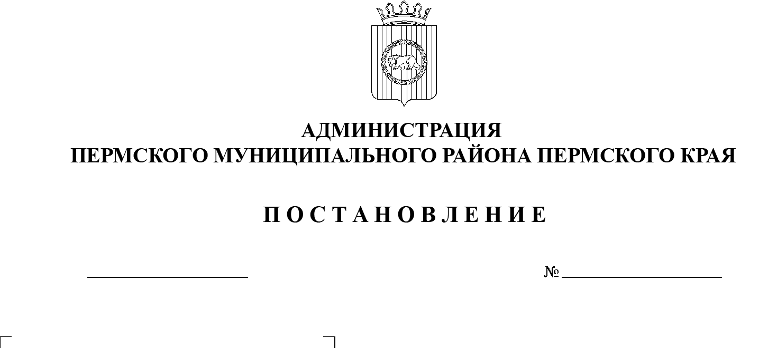
07.07.2021
СЭД-2021-299-01-01-05.С-331
Об утверждении проекта планировки и проекта межевания части территории
п. Сылва Сылвенского сельского поселения Пермского муниципального района Пермского края, включающей земельный участок с кадастровым номером 59:32:0050027:15208

В соответствии с п. 20 ч. 1, ч. 4 ст. 14, ст. 28 Федерального закона от 06.10.2003 № 131-ФЗ «Об общих принципах организации местного самоуправления в Российской Федерации», ч. 13 ст. 46 Градостроительного кодекса Российской Федерации, п. 6 ч. 2 ст. 47 Устава муниципального образования «Пермский муниципальный район», распоряжением управления архитектуры и градостроительства администрации Пермского муниципального района от 10.07.2020 № СЭД-2020-299-12-12-01Р-26 «О разработке проекта планировки и проекта межевания части территории п. Сылва Сылвенского сельского поселения Пермского муниципального района Пермского края, включающей земельный участок с кадастровым номером 59:32:0050027:15208», протоколом публичных слушаний по проекту планировки и проекту межевания части территории п. Сылва Сылвенского сельского поселения Пермского муниципального района Пермского края, включающей земельный участок с кадастровым номером 59:32:0050027:15208, от 26.05.2021, заключением о результатах публичных слушаний по проекту планировки и проекту межевания части территории п. Сылва Сылвенского сельского поселения Пермского муниципального района Пермского края, включающей земельный участок с кадастровым номером 59:32:0050027:15208, от 01.06.2021
администрация Пермского муниципального района ПОСТАНОВЛЯЕТ:
1. Утвердить проект планировки части территории п. Сылва Сылвенского сельского поселения Пермского муниципального района Пермского края, включающей земельный участок с кадастровым номером 59:32:0050027:15208, с шифром 11-26.20-2021, являющийся приложением 1 к настоящему постановлению.
2. Утвердить проект межевания части территории п. Сылва Сылвенского сельского поселения Пермского муниципального района Пермского края, включающей земельный участок с кадастровым номером 59:32:0050027:15208, с шифром 11-26.20-2021, являющийся приложением 2 к настоящему постановлению.
3. Управлению архитектуры и градостроительства администрации Пермского муниципального района в течение 7 дней со дня принятия настоящего постановления направить проект планировки и проект межевания территории главе Сылвенского сельского поселения.
4. Настоящее постановление опубликовать в бюллетене муниципального образования «Пермский муниципальный район» и разместить на официальном сайте Пермского муниципального района www.permraion.ru.
5. Настоящее постановление вступает в силу со дня его официального опубликования и распространяется на правоотношения, возникшие с 05 июля 2021 г.
6. Проект планировки и проект межевания территории разместить на официальном сайте Пермского муниципального района www.permraion.ru.
7. Контроль за исполнением настоящего постановления возложить на начальника управления архитектуры и градостроительства администрации Пермского муниципального района, главного архитектора.

Глава муниципального района В.Ю. Цветов
Приложение 1
к постановлению администрации Пермского муниципального района
от 07.07.2021№ СЭД-2021-299-01-01
-05.С-331

Проект планировки и проект межевания части территории
п. Сылва Сылвенского сельского поселения Пермского муниципального района Пермского края, включающей земельный участок с кадастровым номером 59:32:0050027:15208

ПРОЕКТ ПЛАНИРОВКИ ТЕРРИТОРИИ
Основная часть
Том 1

ШИФР 11-26.20-2021

Состав проекта
№ п/п | Наименование
ПРОЕКТ ПЛАНИРОВКИ ТЕРРИТОРИИ
Основная часть
1 | Том 1. Основная часть проекта планировки территории
2 | Чертеж планировки территории М 1:1000
Материалы по обоснованию
1 | Том 2. Материалы по обоснованию проекта планировки территории
2 | Карта (фрагмент карты) планировочной структуры территорий поселения с отображением границ элементов планировочной структуры  М 1:5000
3 | Схема организации движения транспорта (включая транспорт общего пользования) и пешеходов. Схема организации улично-дорожной сети  М 1:1000
4 | Схема, отображающая местоположение существующих объектов капитального строительства, в том числе линейных объектов, объектов, подлежащих сносу, объектов незавершенного строительства, а также проходы к водным объектам общего пользования и их береговым полосам. Схема границ зон с особыми условиями использования территории. Схема границ территорий объектов культурного наследия  М 1:1000
ПРОЕКТ МЕЖЕВАНИЯ ТЕРРИТОРИИ
Основная часть
1 | Текстовая часть
2 | Чертеж межевания территории М 1:1000
Материалы по обоснованию
1 | Текстовая часть
2 | Чертеж материалов по обоснованию проекта межевания территории  М 1:1000

Оглавление
1. Положения о характеристиках планируемого развития территории, в том числе о плотности и параметрах застройки территории (в пределах, установленных градостроительным регламентом), о характеристиках объектов капитального строительства жилого, производственного, общественно-делового и иного назначения и необходимых для функционирования таких объектов и обеспечения жизнедеятельности граждан объектов коммунальной, транспортной, социальной инфраструктур, в том числе объектов, включенных в программы комплексного развития систем коммунальной инфраструктуры, программы комплексного развития транспортной инфраструктуры, программы комплексного развития социальной инфраструктуры и необходимых для развития территории в границах элемента планировочной структуры 4
1.1. Положения о характеристиках планируемого развития территории 4
1.2. Положения о плотности и параметрах застройки территории (в пределах, установленных градостроительным регламентом) 5
1.3. Положения о характеристиках объектов капитального строительства жилого, производственного, общественно-делового и иного назначения 5
1.4. Положения о характеристиках объектов коммунальной, транспортной, социальной инфраструктур необходимых для функционирования объектов и обеспечения жизнедеятельности граждан, в том числе объектов, включенных в программы комплексного развития систем коммунальной инфраструктуры, программы комплексного развития транспортной инфраструктуры, программы комплексного развития социальной инфраструктуры и необходимых для развития территории в границах элемента планировочной структуры 5
2. Положения о размещении зон планируемого размещения объектов федерального значения, объектов регионального значения, объектов местного значения, в том числе сведения о плотности и параметрах застройки территории, необходимые для размещения указанных объектов, а также информация о планируемых мероприятиях по обеспечению сохранения применительно к территориальным зонам, в которых планируется размещение указанных объектов, фактических показателей обеспеченности территории объектами коммунальной, транспортной, социальной инфраструктур и фактических показателей территориальной доступности таких объектов для населения 6
3. Положения об очередности планируемого развития территории, содержащие этапы проектирования, строительства, реконструкции объектов капитального строительства жилого, производственного, общественно-делового и иного назначения и этапы строительства, реконструкции необходимых для функционирования таких объектов и обеспечения жизнедеятельности граждан объектов коммунальной, транспортной, социальной инфраструктур, в том числе объектов, включенных в программы комплексного развития систем коммунальной инфраструктуры, программы комплексного развития транспортной инфраструктуры, программы комплексного развития социальной инфраструктуры 6
ГРАФИЧЕСКАЯ ЧАСТЬ 8
Приложение к чертежу планировки территории 10
Каталоги координат красных линий 10

1. Положения о характеристиках планируемого развития территории, в том числе о плотности и параметрах застройки территории (в пределах, установленных градостроительным регламентом), о характеристиках объектов капитального строительства жилого, производственного, общественно-делового и иного назначения и необходимых для функционирования таких объектов и обеспечения жизнедеятельности граждан объектов коммунальной, транспортной, социальной инфраструктур, в том числе объектов, включенных в программы комплексного развития систем коммунальной инфраструктуры, программы комплексного развития транспортной инфраструктуры, программы комплексного развития социальной инфраструктуры и необходимых для развития территории в границах элемента планировочной структуры

1.1. Положения о характеристиках планируемого развития территории
В соответствии с Приказом Министерства строительства и жилищно-коммунального хозяйства РФ от 25 апреля 2017 № 738/пр «Об утверждении видов элементов планировочной структуры» в границах проектирования выделены следующие элементы планировочной структуры:
кварталы существующие (на чертеже планировки территории № 1);
территории общего пользования, за исключением улично-дорожной сети, существующие (на чертеже планировки территории № 2);
улично-дорожная сеть существующая (на чертеже планировки территории № 3);
улично-дорожная сеть планируемая (на чертеже планировки территории № 4).
Границы элементов планировочной структуры ограничиваются устанавливаемыми красными линиями для выделения территории общего пользования.
Общая площадь в границах проектирования составляет 3,76 га.
Согласно карте «Карта планируемого размещения объектов местного значения. Карта пешеходной доступности объектов социального обслуживания п. Сылва» генерального плана Сылвенского сельского поселения, утвержденного решением Совета депутатов Сылвенского сельского поселения от 15.08.2013 № 67 «Об утверждении Генерального плана Сылвенского сельского поселения» (в редакции решений Земского Собрания от 28.05.2015 № 77, от 29.06.2017 № 236, от 28.11.2019 № 13), с западной стороны к территории проектирования планируется размещение объекта спорта местного значения (лыжная база «Трамплин»). Проектом планировки территории предусмотрена организация проезда к данному объекту, с выделением его в красные линии.
Зона планируемого размещения территории общего пользования (обеспечение проезда к объекту спорта местного значения) устанавливается по границам элемента планировочной структуры № 4.

Зона планируемого размещения объектов капитального строительства
Таблица 1
№ | Наименование | Площадь,  га

1 | 2 | 3
1 | Зона планируемого размещения объектов улично-дорожной сети (проезд к объекту спорта местного значения) | 0,49

1.2. Положения о плотности и параметрах застройки территории (в пределах, установленных градостроительным регламентом)

В соответствии с пунктом 3 части 4 статьи 36 Градостроительного кодекса Российской Федерации действие градостроительных регламентов не распространяется на земельные участки, предназначенные для размещения линейных объектов и (или) занятые линейными объектами. Таким образом, определение предельных параметров застройки территории осуществляется в отношении объектов капитального строительства, входящих в состав линейных объектов. В границах проектирования отсутствуют объекты капитального строительства, входящие в состав линейных объектов, для которых требуется определение предельных параметров разрешенного строительства.

1.3. Положения о характеристиках объектов капитального строительства жилого, производственного, общественно-делового и иного назначения

В границах проектирования расположены территории, занятые индивидуальной жилой застройкой. Объекты капитального строительства жилого назначения не предусмотрены к реконструкции или сносу. Размещение объектов капитального строительства жилого назначения не предусмотрено.

1.4. Положения о характеристиках объектов коммунальной, транспортной, социальной инфраструктур необходимых для функционирования объектов и обеспечения жизнедеятельности граждан, в том числе объектов, включенных в программы комплексного развития систем коммунальной инфраструктуры, программы комплексного развития транспортной инфраструктуры, программы комплексного развития социальной инфраструктуры и необходимых для развития территории в границах элемента планировочной структуры

Проектом планировки территории определены характеристики объектов транспортной инфраструктуры, необходимой для функционирования планируемого объекта спорта местного значения.
Параметры улично-дорожной сети приняты в соответствии с таблицей 11.4 СП 42.13330.2016 Градостроительство. Планировка и застройка городских и сельских поселений».
Характеристика объектов транспортной инфраструктуры
Таблица 3
№ | Название улицы | Категория улицы | Ширина профиля в красных линиях, м

1 | 2 | 3 | 4
1 | ул. Большевистская | основная улица сельского поселения | 25-26
2 | ул. Первомайская | местная улица | 16-18
3 | ул. Ключевая | местная улица | 8-10
4 | ул. Пролетарская | местная улица | 8-11

Проектом планировки территории предусмотрено размещение нового объекта транспортной инфраструктуры, обеспечивающего проезд к объекту спорта местного значения, устанавливается по границам элемента планировочной структуры № 4. Ширина профиля в красных линиях нового объекта составила – 7-11,5 м.
Объекты, включенные в программы комплексного развития систем коммунальной инфраструктуры, программы комплексного развития транспортной инфраструктуры, программы комплексного развития социальной инфраструктуры в границах проектирования отсутствуют.

2. Положения о размещении зон планируемого размещения объектов федерального значения, объектов регионального значения, объектов местного значения, в том числе сведения о плотности и параметрах застройки территории, необходимые для размещения указанных объектов, а также информация о планируемых мероприятиях по обеспечению сохранения применительно к территориальным зонам, в которых планируется размещение указанных объектов, фактических показателей обеспеченности территории объектами коммунальной, транспортной, социальной инфраструктур и фактических показателей территориальной доступности таких объектов для населения
Согласно схеме территориального планирования Российской Федерации, схеме территориального планирования Пермского края, в границах проектирования отсутствуют объекты федерального значения, объекты регионального значения, а также отсутствуют планы по размещению таких объектов.

3. Положения об очередности планируемого развития территории, содержащие этапы проектирования, строительства, реконструкции объектов капитального строительства жилого, производственного, общественно-делового и иного назначения и этапы строительства, реконструкции необходимых для функционирования таких объектов и обеспечения жизнедеятельности граждан объектов коммунальной, транспортной, социальной инфраструктур, в том числе объектов, включенных в программы комплексного развития систем коммунальной инфраструктуры, программы комплексного развития транспортной инфраструктуры, программы комплексного развития социальной инфраструктуры
Таблица 6
Очередь | Этап
 | 1 | 2

1 | 2 | 3
1 | разработка проектной документации для строительства объекта | строительство объекта

ГРАФИЧЕСКАЯ ЧАСТЬ

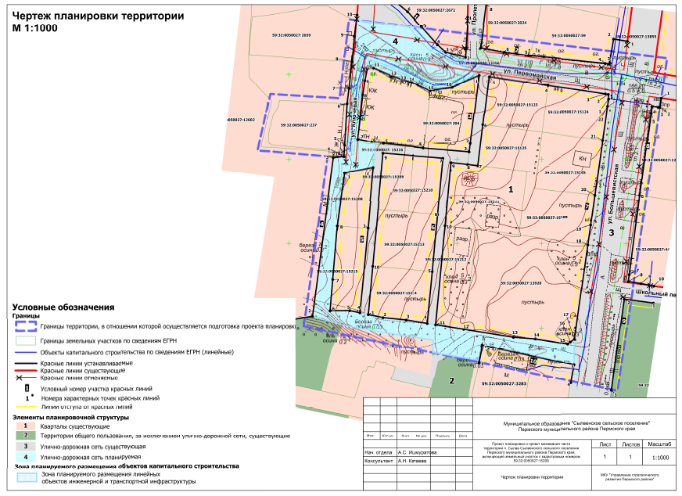

Приложение к чертежу планировки территории

Каталоги координат красных линий
Каталог координат 1 участка красных линий
Система координат МСК-59
№ | X | Y
1 | 520633.88 | 2262406.27
2 | 520610.08 | 2262404.75
3 | 520613.31 | 2262392.81
4 | 520617.67 | 2262387.93
5 | 520628.09 | 2262378.45
6 | 520637.06 | 2262370.29
7 | 520652.01 | 2262351.43
Каталог координат 2 участка красных линий
Система координат МСК-59
№ | X | Y
1 | 520619.53 | 2262500.71
2 | 520620.84 | 2262492.48
3 | 520606.52 | 2262490.06
4 | 520606.76 | 2262487.57
5 | 520611.20 | 2262442.39
6 | 520613.20 | 2262427.42
7 | 520615.77 | 2262413.86
8 | 520641.69 | 2262417.23
9 | 520643.30 | 2262417.45
10 | 520645.13 | 2262417.89
Каталог координат 3 участка красных линий
Система координат МСК-59
№ | X | Y
1 | 520599.56 | 2262412.87
2 | 520559.38 | 2262407.76
3 | 520554.37 | 2262407.12
4 | 520556.62 | 2262379.89
5 | 520559.42 | 2262356.37
6 | 520560.25 | 2262349.38
7 | 520561.85 | 2262341.03
8 | 520588.05 | 2262344.03
9 | 520596.49 | 2262345.31
10 | 520603.48 | 2262346.78
11 | 520603.81 | 2262350.41
12 | 520599.45 | 2262360.85
13 | 520596.99 | 2262366.83
14 | 520595.30 | 2262372.67
15 | 520590.40 | 2262383.57
16 | 520592.51 | 2262396.75
Каталог координат 4 участка красных линий
Система координат МСК-59
№ | X | Y
1 | 520453.82 | 2262293.40
2 | 520457.06 | 2262313.99
3 | 520550.87 | 2262326.50
4 | 520551.57 | 2262332.78
5 | 520558.22 | 2262333.27
6 | 520582.70 | 2262334.68
7 | 520591.78 | 2262335.83
8 | 520607.49 | 2262337.64
9 | 520622.27 | 2262338.73
10 | 520635.11 | 2262340.40
Каталог координат 5 участка красных линий
Система координат МСК-59
№ | X | Y
1 | 520541.82 | 2262333.24
2 | 520545.17 | 2262350.22
3 | 520509.50 | 2262346.97
4 | 520459.15 | 2262342.10
5 | 520460.42 | 2262336.02
6 | 520460.27 | 2262324.35
7 | 520479.03 | 2262325.95
8 | 520510.72 | 2262328.66
Каталог координат 6 участка красных линий
Система координат МСК-59
№ | X | Y
1 | 520458.13 | 2262347.00
2 | 520456.31 | 2262355.76
3 | 520454.93 | 2262369.47
4 | 520452.90 | 2262382.36
5 | 520483.61 | 2262385.27
6 | 520517.14 | 2262388.43
7 | 520550.63 | 2262391.61
8 | 520552.05 | 2262373.70
9 | 520553.57 | 2262356.02
10 | 520486.68 | 2262349.69
Каталог координат 7 участка красных линий
Система координат МСК-59
№ | X | Y
1 | 520585.44 | 2262489.75
2 | 520588.14 | 2262489.62
3 | 520588.41 | 2262487.82
4 | 520593.46 | 2262453.80
5 | 520598.67 | 2262418.80
6 | 520570.25 | 2262415.22
7 | 520546.26 | 2262412.20
8 | 520546.96 | 2262406.24
9 | 520548.08 | 2262396.43
10 | 520510.78 | 2262392.88
11 | 520452.11 | 2262387.30
12 | 520449.50 | 2262403.86
13 | 520444.84 | 2262433.38
14 | 520443.86 | 2262446.34
15 | 520440.77 | 2262465.39
16 | 520441.89 | 2262467.01
17 | 520443.55 | 2262469.39
18 | 520499.34 | 2262477.35
19 | 520510.84 | 2262478.99
20 | 520528.34 | 2262481.51
21 | 520561.29 | 2262486.26
22 | 520581.08 | 2262489.12
Каталог координат 8 участка красных линий
Система координат МСК-59
№ | X | Y
1 | 520585.94 | 2262520.57
2 | 520580.35 | 2262519.74
3 | 520580.49 | 2262518.80
4 | 520581.03 | 2262515.22
5 | 520577.15 | 2262514.68
6 | 520528.40 | 2262507.91
7 | 520481.87 | 2262501.77
8 | 520477.85 | 2262501.24
9 | 520476.62 | 2262508.67
10 | 520475.15 | 2262516.24
Каталог координат 9 участка красных линий
Система координат МСК-59
№ | X | Y
1 | 520464.71 | 2262515.92
2 | 520467.04 | 2262498.61
3 | 520413.62 | 2262491.18
Каталог координат 10 участка красных линий
Система координат МСК-59
№ | X | Y
1 | 520429.77 | 2262412.74
2 | 520440.09 | 2262414.87
3 | 520428.38 | 2262469.19
4 | 520417.99 | 2262467.21

Проект планировки и проект межевания части территории
п. Сылва Сылвенского сельского поселения Пермского муниципального района Пермского края, включающей земельный участок с кадастровым номером 59:32:0050027:15208

ПРОЕКТ ПЛАНИРОВКИ ТЕРРИТОРИИ
Материалы по обоснованию
Том 2

ШИФР 11-26.20-2021

Состав проекта
№ п/п | Наименование
ПРОЕКТ ПЛАНИРОВКИ ТЕРРИТОРИИ
Основная часть
1 | Том 1. Основная часть проекта планировки территории
2 | Чертеж планировки территории М 1:1000
Материалы по обоснованию
1 | Том 2. Материалы по обоснованию проекта планировки территории
2 | Карта (фрагмент карты) планировочной структуры территорий поселения с отображением границ элементов планировочной структуры  М 1:5000
3 | Схема организации движения транспорта (включая транспорт общего пользования) и пешеходов. Схема организации улично-дорожной сети  М 1:1000
4 | Схема, отображающая местоположение существующих объектов капитального строительства, в том числе линейных объектов, объектов, подлежащих сносу, объектов незавершенного строительства, а также проходы к водным объектам общего пользования и их береговым полосам. Схема границ зон с особыми условиями использования территории. Схема границ территорий объектов культурного наследия  М 1:1000
ПРОЕКТ МЕЖЕВАНИЯ ТЕРРИТОРИИ
Основная часть
1 | Текстовая часть
2 | Чертеж межевания территории М 1:1000
Материалы по обоснованию
1 | Текстовая часть
2 | Чертеж материалов по обоснованию проекта межевания территории  М 1:1000

Оглавление
Введение 4
1. Размещение территории проектирования в планировочной структуре муниципального образования «Сылвенское сельское поселение» 6
2. Анализ положения документов территориального планирования и градостроительного зонирования 8
2.1. Анализ положений Генерального плана 8
2.2. Анализ положений Правил землепользования и застройки 8
2.3. Перечень ранее выполненных проектов планировки и проектов межевания территории, границы проектирования которых вошли в границы проектирования разрабатываемого проекта 11
1. Проект планировки и проект межевания части территории п. Сылва Сылвенского сельского поселения Пермского муниципального района Пермского края, с целью размещения линейных объектов, утвержденные постановлением администрации Пермского муниципального района от 04.03.2016 № 106; 11
2. Проект планировки и проект межевания части территории п. Сылва Сылвенского сельского поселения Пермского муниципального района Пермского края, с целью размещения распределительного газопровода, утвержденные постановлением администрации Пермского муниципального района от 04.03.2016 № 107. 11
2.4. Перечень существующих объектов капитального строительства, в том числе линейных объектов, объектов, подлежащих сносу, объектов незавершенного строительства и их местоположение 11
2.5. Перечень границ зон с особыми условиями использования территории и режим их использования 12
2.6. Планировочные ограничения территории проектирования 13
3. Обоснование соответствия планируемых параметров, местоположения и назначения объектов регионального значения, объектов местного значения нормативам градостроительного проектирования и требованиям градостроительных регламентов, а также применительно к территории, в границах которой предусматривается осуществление комплексного развития территории, установленным правилами землепользования и застройки расчетным показателям минимально допустимого уровня обеспеченности территории объектами коммунальной, транспортной, социальной инфраструктур и расчетным показателям максимально допустимого уровня территориальной доступности таких объектов для населения 13
3.1. Элементы планировочной структуры 14
3.2. Установление границ территории общего пользования 14
3.3. Установление границ зон планируемого размещения линейных объектов инженерной и транспортной инфраструктур 15
3.4. Планировочное решение застройки территории 15
3.6. Территории, в границах которой предусматривается осуществление комплексного развития территории 16
4. Обоснование очередности планируемого развития территории 16
5. Вертикальная планировка и инженерная подготовка территории 16
6. Перечень мероприятия по защите территории от чрезвычайных ситуаций природного и техногенного характера 16
7. Перечень мероприятий по охране окружающей среды 18
7.1. Мероприятия по охране атмосферного воздуха 18
7.2. Мероприятия по охране природных и питьевых вод от загрязнения и истощения 19
7.3. Мероприятия по охране почв и недр 19
ГРАФИЧЕСКАЯ ЧАСТЬ 22
Приложение 1 26
Распоряжение управления архитектуры и градостроительства администрации Пермского муниципального района от 10.07.2020 № СЭД-2020-299-12-12-01Р-26 «О разработке проекта планировки и проекта межевания части территории п. Сылва Сылвенского сельского поселения Пермского муниципального района Пермского края, включающей земельный участок с кадастровым номером 59:32:0050027:15208». 26

Введение
Проект планировки части территории п. Сылва Сылвенского сельского поселения Пермского муниципального района Пермского края, включающей земельный участок с кадастровым номером 59:32:0050027:15208, разрабатывается в целях:
- выделения элементов планировочной структуры;
- установления границ территорий общего пользования;
- установления границ зон планируемого размещения объектов капитального строительства;
- определения характеристик и очередности планируемого развития территории.
Проект планировки территории подготовлен на основании распоряжения управления архитектуры и градостроительства администрации Пермского муниципального района от 10.07.2020 № СЭД-2020-299-12-12-01Р-26 «О разработке проекта планировки и проекта межевания части территории п. Сылва Сылвенского сельского поселения Пермского муниципального района Пермского края, включающей земельный участок с кадастровым номером 59:32:0050027:15208».
При подготовке проекта планировки территории использовалась следующая информация:
- топографическая съемка, масштаб 1:500;
- кадастровый план территории на кадастровый квартал 59:32:0050027 от марта 2021 г;
- правоустанавливающие документы на земельные участки, расположенные в границах проектирования;
- Генеральный план Сылвенского сельского поселения, утвержденный решением Совета депутатов Сылвенского сельского поселения от 15.08.2013 № 67 «Об утверждении Генерального плана Сылвенского сельского поселения» (в редакции решений Земского Собрания от 28.05.2015 № 77, от 29.06.2017 № 236, от 28.11.2019 № 13);
- Правила землепользования и застройки Сылвенского сельского поселения, утвержденные решением Земского Собрания Пермского муниципального района от 29.06.2017г. № 237 «Об утверждении Правил землепользования и застройки Сылвенского сельского поселения Пермского муниципального района Пермского края» (в редакции решений Земского Собрания от 29.03.2018 № 299, от 28.03.2019 № 379, от 24.12.2020 № 98);
- местные нормативы градостроительного проектирования Пермского муниципального района Пермского края, утвержденные решением Земского Собрания от 30.11.2017 № 275 (в редакции решения Земского Собрания Пермского муниципального района от 31.10.2019 № 8).
Нормативно-правовые акты, использованные при подготовке проекта планировки и проекта межевания территории:
- Градостроительный кодекс Российской Федерации;
- Земельный кодекс Российской Федерации;
- Федеральный закон от 06.10.2003 № 131-ФЗ «Об общих принципах организации местного самоуправления в Российской Федерации»;
- Федеральный закон от 13.07.2015 № 218-ФЗ «О государственной регистрации недвижимости»;
- Федеральный закон от 22.07.2008 № 123-ФЗ «Технический регламент о требованиях пожарной безопасности»;
- СП 42.13330.2016 «Градостроительство. Планировка и застройка городских и сельских поселений»;
- РДС 30-201-98 «Инструкция о порядке проектирования и установления красных линий в городах и других поселениях Российской Федерации»;
- постановление Правительства Российской Федерации от 18.04.2016 № 322 «Об утверждении Положения о представлении в федеральный орган исполнительной власти (его территориальные органы), уполномоченный Правительством Российской Федерации на осуществление государственного кадастрового учета, государственной регистрации прав, ведение Единого государственного реестра недвижимости и предоставление сведений, содержащихся в Едином государственном реестре недвижимости, федеральными органами исполнительной власти, органами государственной власти субъектов Российской Федерации и органами местного самоуправления дополнительных сведений, воспроизводимых на публичных кадастровых картах»;
- приказ Министерства строительства и жилищно-коммунального хозяйства Российской Федерации от 25 апреля 2017 № 738/ПР «Об утверждении видов элементов планировочной структуры»;
- приказ Министерства строительства и жилищно-коммунального хозяйства от 25.04.2017 № 740/пр «Об установлении случаев подготовки и требований к подготовке, входящей в состав материалов по обоснованию проекта планировки территории схемы вертикальной планировки, инженерной подготовки и инженерной защиты территории»;
- постановление Правительства Российской Федерации от 24 февраля 2009 № 160 «О порядке установления охранных зон объектов электросетевого хозяйства и особых условий использования земельных участков, расположенных в границах таких зон»;
- постановление Правительства РФ от 20 ноября 2000 г. № 878 «Об утверждении Правил охраны газораспределительных сетей»;
- постановление Правительства РФ от 09.06.1995 №578 «Об утверждении правил охраны линий и сооружений связи РФ»;
- Федеральный закон от 21.12.1994 № 69-ФЗ «О пожарной безопасности» и от 22.07.2008 № 123-ФЗ «Технический регламент о требованиях пожарной безопасности».

1. Размещение территории проектирования в планировочной структуре муниципального образования «Сылвенское сельское поселение»
Территория проектирования расположена в Сылвенском сельском поселении Пермского муниципального района Пермского края в центральной части п. Сылва, на пересечении ул. Большевистская и Первомайская.
Границы территории проектирования определены в соответствии с приложением к распоряжению управления архитектуры и градостроительства администрации Пермского муниципального района от 10.07.2020 № СЭД-2020-299-12-12-01Р-26 «О разработке проекта планировки и проекта межевания части территории п. Сылва Сылвенского сельского поселения Пермского муниципального района Пермского края, включающей земельный участок с кадастровым номером 59:32:0050027:15208».
Общая площадь в границах проектирования составляет 3,76 га. Площадь территории проектирования отличается от площади территории проектирования, указанной в приложении к распоряжению управления архитектуры и градостроительства администрации Пермского муниципального района от 10.07.2020 г. № СЭД-2020-299-12-12-01Р-26 в связи с уточнением границ проектирования в ходе разработки проекта.

Местоположение территории проектирования
Рисунок 1
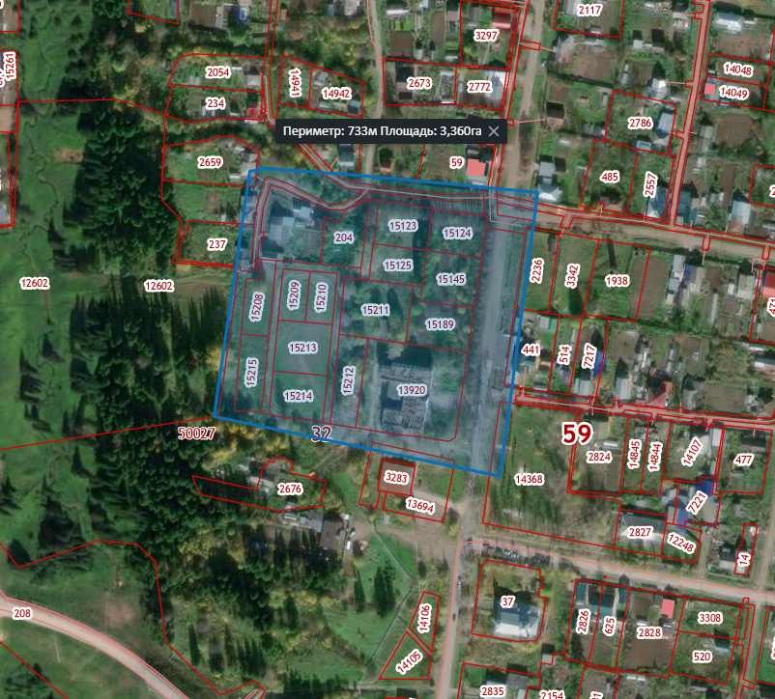
Территория проектирования

2. Анализ положения документов территориального планирования и градостроительного зонирования

2.1. Анализ положений Генерального плана
В соответствии с картой «Карта границ. Карта функциональных зон п. Сылва» в границах проектирования расположены:
- зона индивидуальной жилой застройки,
- зона среднеэтажной жилой застройки,
- зона делового, общественного и коммерческого назначения,
- зона специализированной общественной застройки,
- леса в границах населенного пункта, лесопарки и озеленение.

Выкопировка с карты функциональных зон п. Сылва
Рисунок 2 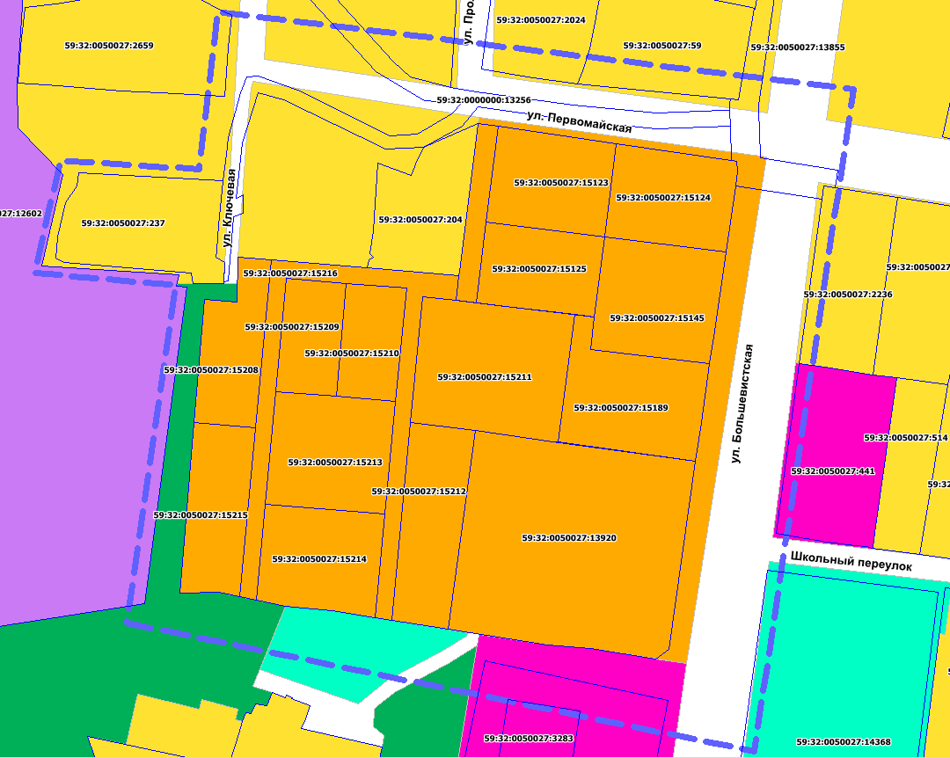
Территория проектирования

2.2. Анализ положений Правил землепользования и застройки
В соответствии с картой «Карта градостроительного зонирования п. Сылва» территория проектирования расположена в территориальных зонах:
- зона индивидуальной жилой застройки (Ж-3),
- зона среднеэтажной жилой застройки (Ж-2),
- зона делового, общественного и коммерческого назначения (О-1),
- зона размещения объектов и сооружений спорта (О-4),
- зона зеленых насаждений общего пользования (парки, скверы, бульвары) (Р-1),
- леса в границах населенного пункта, лесопарки и озеленение (Р-3).
Выкопировка с карты градостроительного зонирования п. Сылва
Рисунок 3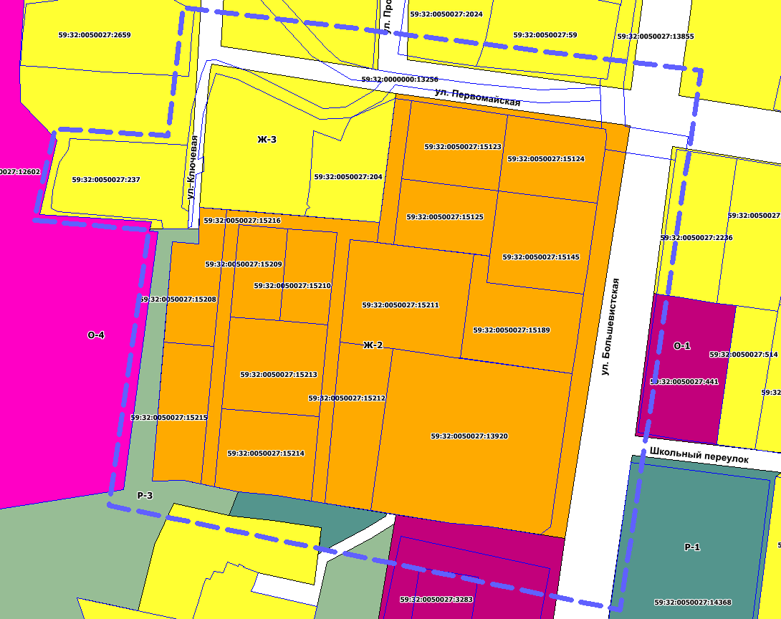
Для реализации проектных решений проектом межевания территории предполагается внести изменения в правила землепользования и застройки муниципального образование «Сылвенское сельское поселение» в части изменения границ территориальных зон: зона индивидуальной жилой застройки (Ж-3), Леса в границах населенного пункта, лесопарки и озеленение (Р-3).
Проектом предполагается расширение границ зоны индивидуальной жилой застройки (Ж-3) по границам перераспределяемого земельного участка с кадастровым номером 59:32:0050027:237.
Для реализации проектных решений необходимо внести изменения в функциональное и территориальное зонирование.

Существующее положение и проектные предложения в части изменения карты градостроительного зонирования Правил землепользования и застройки.
Рисунок 4
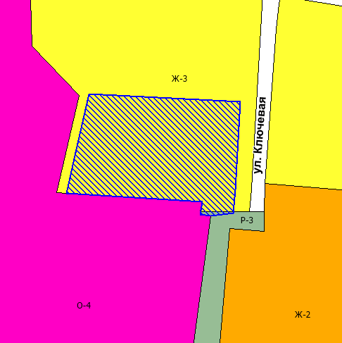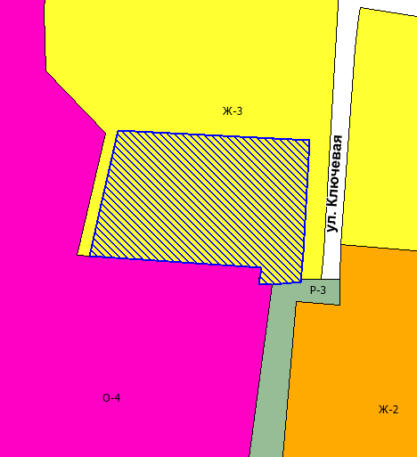

2.3. Перечень ранее выполненных проектов планировки и проектов межевания территории, границы проектирования которых вошли в границы проектирования разрабатываемого проекта

1. Проект планировки и проект межевания части территории п. Сылва Сылвенского сельского поселения Пермского муниципального района Пермского края, с целью размещения линейных объектов, утвержденные постановлением администрации Пермского муниципального района от 04.03.2016 № 106;

2. Проект планировки и проект межевания части территории п. Сылва Сылвенского сельского поселения Пермского муниципального района Пермского края, с целью размещения распределительного газопровода, утвержденные постановлением администрации Пермского муниципального района от 04.03.2016 № 107.

2.4. Перечень существующих объектов капитального строительства, в том числе линейных объектов, объектов, подлежащих сносу, объектов незавершенного строительства и их местоположение
В границах проектирования объекты капитального строительства жилого и нежилого назначения отсутствуют.
Перечень линейных объектов инженерной инфраструктуры, расположенных в границах проектирования
Таблица 3
№ | Наименование объекта | Характеристика | Кадастровый номер
1 | Распределительный газопровод в микрорайоне Куликовка муниципального образования «Сылвенское сельское поселение» | подземный | 59:32:0050027:14102
2 | ВЛ-0,4 кВ | воздушные | 59:32:0050027:14005
3 | Наружная сеть газоснабжения | подземный | 59:32:0050027:15109
4 | Водопровод | подземный  глубина заложения – 2,0-2,2 м | -
5 | ВЛ-0,4 кВ | воздушные | -
6 | Газопровод | подземный | -
7 | Кабель связи | воздушный | -
Анализ транспортной инфраструктуры
В границах проектирования расположены:
- ул. Большевистская, являющаяся основной улицей сельского поселения;
- ул. Первомайская, являющаяся местной улицей сельского поселения;
- ул. Ключевая, являющаяся местной улицей сельского поселения;
- ул. Пролетарская, являющаяся местной улицей сельского поселения;
Категории вышеуказанных улиц определены в соответствии с таблицей 11.3 СП 42.13330.2016 «Градостроительство. Планировка и застройка городских и сельских поселений».
Расчетные параметры улиц и дорог сельских поселений, согласно таблице 11.3 СП 42.13330.2016
Таблица 4
№ | Категория | Расчетная скорость движения, км/ч | Ширина полосы движения | Число полос движения | Наименьший радиус кривых в плане без учета виража, м | Наибольший продольный уклон, %_{о} | Ширина пешеходной части тротуара, м
1 | Основная улица сельского поселения | 60 | 3,5 | 2-4 | 220 | 70 | 1,5-2,25
2 | Местная улица | 40 | 3 | 2 | 80 | 80 | 1,5
3 | Проезд | 30 | 4,5 | 1 | 40 | 80 | -
Движение общественного транспорта в границах проектирования отсутствует.

2.5. Перечень границ зон с особыми условиями использования территории и режим их использования
В границах проектирования расположены следующие зоны с особыми условиями использования территорий:
- охранные зоны объектов электроснабжения;
- охранные зоны сетей газоснабжения.
Перечень зон с особыми условиями использования территорий, по сведениям единого государственного реестра недвижимости
Таблица 5
№ | Наименование зоны с особыми условиями использования территорий | Учетный номер
1 | 2 | 3
1 | ОХРАННАЯ ЗОНА ВЛ-6 КВ Ф. СЫЛВА | 59:32-6.774
2 | Охранная зона «Распределительный газопровод в микрорайоне Куликовка муниципального образования «Сылвенское сельское поселение»» | 59:32-6.2460
3 | Охранная зона ВЛ-0,4кВ от ТП-3300 | 59:32-6.81

Перечень зон с особыми условиями использования территорий, в соответствии с законодательством РФ
Таблица 6
№ | Наименование зоны с особыми условиями использования территорий | Ширина, м
1 | 2 | 3
1 | Охранная зона газопровода | 2
2 | Охранная зона ВЛ 0,4 кВ | 2
Режим использования территорий, расположенных в границах зон с особыми условиями использования территорий
Охранные зоны объектов электроснабжения
Размер охранных зон воздушных линий электропередачи и режим использования территорий, расположенных в границах таких зон устанавливается в соответствии с постановлением Правительства Российской Федерации от 24 февраля 2009 № 160 «О порядке установления охранных зон объектов электросетевого хозяйства и особых условий использования земельных участков, расположенных в границах таких зон». Для линий электропередач 0,4 кВ охранная зона определяется вдоль трассы линии по 2 м от крайнего провода.
Охранные зоны сетей газоснабжения
Охранные зоны сетей газоснабжения, сведения о которых не внесены в единый государственный реестр недвижимости, определены по 2 м с каждой стороны газопровода в соответствии с постановлением Правительства РФ от 20 ноября 2000 г. № 878 «Об утверждении Правил охраны газораспределительных сетей».

2.6. Планировочные ограничения территории проектирования
Зона отступа от сетей водопровода до фундаментов зданий
Зона отступа устанавливается в размере 5 м от сетей водопровода в соответствии с «СП 42.13330.2016. Свод правил. Градостроительство. Планировка и застройка городских и сельских поселений. Актуализированная редакция СНиП 2.07.01-89*».

3. Обоснование соответствия планируемых параметров, местоположения и назначения объектов регионального значения, объектов местного значения нормативам градостроительного проектирования и требованиям градостроительных регламентов, а также применительно к территории, в границах которой предусматривается осуществление комплексного развития территории, установленным правилами землепользования и застройки расчетным показателям минимально допустимого уровня обеспеченности территории объектами коммунальной, транспортной, социальной инфраструктур и расчетным показателям максимально допустимого уровня территориальной доступности таких объектов для населения
В границах проектирования отсутствуют объекты регионального значения, а также отсутствуют планы по размещению таких объектов.
Проектом планировки территории предусмотрено размещение объекта местного значения – проезд к горнолыжному комплексу.

3.1. Элементы планировочной структуры
В соответствии с Приказом Министерства строительства и жилищно-коммунального хозяйства РФ от 25.04.2017 № 738/пр «Об утверждении видов элементов планировочной структуры» в границах проектирования выделены следующие элементы планировочной структуры:
кварталы существующие (на чертеже планировки территории № 1);
территории общего пользования, за исключением улично-дорожной сети, существующие (на чертеже планировки территории № 2);
улично-дорожная сеть существующая (на чертеже планировки территории № 3);
улично-дорожная сеть планируемая (на чертеже планировки территории № 4).

3.2. Установление границ территории общего пользования
Согласно ст. 1 Градостроительного кодекса РФ территория общего пользования ограничивается красными линиями.
Проектом планировки территории предусмотрена отмена части красных линий, установленных в составе проекта планировки и проекта межевания части территории п. Сылва Сылвенского сельского поселения Пермского муниципального района Пермского края, с целью размещения линейных объектов, утвержденных постановлением администрации Пермского муниципального района от 04.03.2016 № 106, вдоль ул. Большевитская, ул. Первомайская и ул. Пролетарская для приведения границ территории общего пользования сведениям из ЕГРН и фактичекого использования земельных участков.
Также проектом планировки территории предусмотрено выделение территории общего пользования для обеспечения доступа к индивидуальным земельным участкам по границам земельных участков, учтенных в ЕГРН.
Согласно генеральному плану Сылвенского сельского поселения, утвержденному решением Совета депутатов Сылвенского сельского поселения от 15.08.2013 № 67 «Об утверждении Генерального плана Сылвенского сельского поселения» (в редакции решений Земского Собрания от 28.05.2015 № 77, от 29.06.2017 № 236, от 28.11.2019 № 13), на территории, примыкающей с запада к территории проектирования, планируется размещение горнолыжного комплекса. Проектом планировки территории предусмотрена организация проезда к данному объекту с выделением его в красные линии.
Расчетные параметры улиц и дорог сельских поселений
Таблица 7
№ | Категория сельских улиц и дорог | Название улицы | Расчетная скорость движения, км/ч (1) | Ширина полосы движения (1) | Число полос движения (1) | Ширина пешеходной части тротуара, м (1) | Ширина профиля в красных линиях, м | Наличие линий движений общественного пассажирского транспорта | Пешеходная доступность до остановочных пунктов, м (2)
1 | Основная улица сельского поселения | ул. Большевистская | 60 | 3,5 | 2 | 1,5-2,25 | 25-27 | есть | -
2 | Местная улица | Ул. Первомайская | 40 | 3,0 | 2 | 1,5 | 16-18 | - | -
3 | Местная улица | ул. Ключевая | 40 | 3,0 | 2 | 1,5 | 8-10 | - | -
4 | Проезд | Без названия | 30 | 6 | 2 | - | 7-11,5 | - | -

3.3. Установление границ зон планируемого размещения линейных объектов инженерной и транспортной инфраструктур
Проектом планировки территории предусмотрено размещение линейных объектов инженерной и транспортной инфраструктур в границах устанавливаемых красных линий.
Перечень зон планируемого размещения линейных объектов инженерной и транспортной инфраструктур
Таблица 8
№ | Наименование | Площадь,  га | Земельные участки, входящие в состав зоны

1 | 2 | 3
1 | Зона планируемого размещения линейных объектов инженерной и транспортной инфраструктур | 1,16 | 59:32:0050027:15216,  59:32:0000000:13256,  59:32:0050027:13855,  59:32:0050027:15122  неразграниченные территории

3.4. Планировочное решение застройки территории
Развитие территории проектирования осуществляется в соответствии с положениями генерального плана Сылвенского сельского поселения, утвержденным решением Совета депутатов Сылвенского сельского поселения от 15.08.2013 № 67 «Об утверждении Генерального плана Сылвенского сельского поселения» (в редакции решений Земского Собрания от 28.05.2015 № 77, от 29.06.2017 № 236, от 28.11.2019 № 13).
В связи с отсутствием планируемых объектов капитального строительства планировочное решение не предусматривается.

3.6. Территории, в границах которой предусматривается осуществление комплексного развития территории
Территория проектирования не входит в границы территории, в границах которой предусматривается осуществление комплексного развития территории.

4. Обоснование очередности планируемого развития территории
На первую очередь выделяются мероприятия, связанные с получением исходных данных для проектирования линейного объекта инженерной и транспортной инфраструктуры, разработка проектной документации.
На вторую очередь выделены мероприятия по строительству объекта капитального строительства и вводу в эксплуатацию, благоустройству территории.

5. Вертикальная планировка и инженерная подготовка территории
В соответствии с приказом Минстроя России от 25.04.2017 № 740/пр «Об установлении случаев подготовки и требований к подготовке, входящей в состав материалов по обоснованию проекта планировки территории схемы вертикальной планировки, инженерной подготовки и инженерной защиты территории» на территории проектирования отсутствуют уклоны, требующие разработки схемы вертикальной планировки и инженерной подготовки территории.

6. Перечень мероприятия по защите территории от чрезвычайных ситуаций природного и техногенного характера
Организационные мероприятия:
- Планирование предупреждения и ликвидации ЧС на всех уровнях РСЧС. Планирование заключается в разработке оперативных, мобилизационных и административно-организационных документов. К административно-организационным документам относятся: приказы, распоряжения, методические указания, инструкции по вопросам защиты населения и территорий. К мобилизационным - документация, направленная на решение вопросов перевода экономики с мирного времени на военное. К оперативным относятся документы планирующие непосредственные действия.
- Подготовка сил и средств для проведения оперативно-спасательных работ. Осуществляется на основе прогнозирования и моделирования ЧС, характерных для данного региона (при этом рассматривается наиболее сложна ситуация). Для немедленного реагирования решением региональных (территориальных) властей по предложениям ОУ ГОЧС создаются, оснащаются и обучаются минимум необходимых мобильных формирований.
- Создание запасов и поддержание их в готовности к использованию.
- Проведение мониторинга состояния окружающей среды
- Наличие и поддержание в постоянной готовности систем оперативного, локального и централизованного оповещения о ЧС.
- Вопросы инженерно-технических мероприятий ГО и ЧС по обеспечению устойчивой междугородной связи по кабельным и радиорелейным линиям, а также телефонной связи должны разрабатываться специализированными проектными организациями и ведомствами Министерства связи Российской Федерации.
Оповещение и информирование населения по сигналам ГО осуществляется на основании решения начальника гражданской обороны области, оперативной дежурной сменой органа управления ГО и ЧС одновременно по автоматизированной системе централизованного оповещения с помощью дистанционно управляемых электросирен (предупредительный сигнал «Внимание всем»), а также с использованием действующих сетей проводного вещания, радиовещания и телевидения независимо от ведомственной принадлежности и формы собственности, в соответствии с требованиями постановления Правительства РФ от 1 марта 1993г № 177 «Об утверждении Положения о порядке использования действующих радиовещательных и телевизионных станций для оповещения и информирования населения РФ в чрезвычайных ситуациях мирного и военного времени». Для привлечения внимания населения перед передачей речевой информации проводится включение электросирен и других сигнальных средств, что означает подачу предупредительного сигнала «Внимание всем».
По этому сигналу население и обслуживающий персонал объектов (организаций) обязаны включить абонентские устройства проводного вещания, радиоприемники и телевизионные приемники для прослушивания экстренного сообщения.
- Подготовка населения к действиям в ЧС. Обязательна для всех граждан РФ.
- Создание оперативных резервов и запасов материальных средств. Осуществляется по линии соответствующих министерств и Госрезерва.
Инженерно-технические мероприятия:
- Проектирование, размещение, строительство и эксплуатация промышленной и транспортной инфраструктуры, на основе экспертизы безопасности.
- Строительство и поддержание в постоянной готовности к использованию звуковой сирены.
- Повышение надежности систем жизнеобеспечения при авариях, катастрофах, стихийных бедствиях и в военное время, а также устойчивости жизненно важных объектов социального и производственного назначения.
- Инженерное оборудование территории региона с учетом характера воздействия прогнозируемой ЧС (проводится в рамках общего развития региона):
а) создание объектов и сооружений специально предназначенных для предотвращения ЧС или ущерба от нее (регулирование стока рек, создание противопожарных лесозащитных полос и т.д.);
б) создание объектов и сооружений общего назначения, позволяющих при крупномасштабных ЧС и применении современных средств поражения в военных конфликтах уменьшить количество жертв, обеспечить выход населения из разрушенных частей города в парки и леса загородной зоны, а также создать условия для ввода в пораженную зону аварийно-спасательных сил (преимущественное развитие транспортной инфраструктуры).
Обеспечение пожарной безопасности и гражданской обороны:
- системой предотвращения пожара,
- системой противопожарной защиты,
- организационно - техническими мероприятиями.
Также при размещении объектов на данной площадке необходимо соблюдать требования законов от 21.12.1994 № 69-ФЗ «О пожарной безопасности» и от 22.07.2008 № 123-ФЗ «Технический регламент о требованиях пожарной безопасности», обеспечить расстояние до существующих строений для обеспечения подъезда и разворота пожарной техники.
Защита продовольствия, источников и систем водоснабжения от загрязнения РВ, АХОВ и заражения БХОВ. Проводится обязательно заблаговременно, т.к. в условиях стремительного развития большинства аварий и катастроф, связанных с загрязнение атмосферы и гидросферы, сделать это с возникновением ЧС не представляется возможным. В этих целях предусматриваются, например, устройства по очистке воды от РВ, АХОВ и т.д. на очистных сооружениях, инженерные мероприятия по защите водозаборов на подземных источниках воды, герметизированные склады продовольствия и т.п.
Санитарно-гигиенические и медико-профилактические мероприятия:
- Создание санитарно-защитных зон вокруг потенциально-опасного объекта.
- Профилактика возможных эпидемических заболеваний, характерных для данного региона.
- Профилактика биолого-социальных и экологически обусловленных заболеваний.

7. Перечень мероприятий по охране окружающей среды

7.1. Мероприятия по охране атмосферного воздуха
Основными источниками загрязнения атмосферного воздуха являются строительная техника и автотранспорт. Состав и объем выбросов зависят от конкретного оборудования и материалов, применяемых при строительстве. Как правило, при строительстве, в атмосферный воздух поступают следующие основные загрязняющие вещества: азота диоксид, азота оксид, углерода оксид, углеводороды предельные, пыль.
Воздействие на атмосферный воздух при строительстве будет кратковременным. Для уменьшения выбросов в атмосферу загрязняющих веществ в период строительно-монтажных работ:
- не следует допускать разведение костров и сжигание в них любых видов материалов и отходов;
- необходимо постоянно контролировать соблюдение технологических процессов;
- параметры применяемых машин, оборудования, транспортных средств по составу отработавших газов в процессе эксплуатации должны соответствовать установленным стандартам и техническим условиям предприятия-изготовителя.
Мелкодисперсные частицы пыли являются наиболее опасными для здоровья человека.
Мероприятия, направленные на снижения уровня пыли:
- организация расчетного количества мест для временного и постоянного хранения легковых автомобилей жителями и владельцами нежилых помещений на автомобильных стоянках с твердым покрытием с целью исключения возможности устройства стоянок на газонах;
- применяемые дорожные покрытия должны обеспечивать пониженные показатели по истиранию дорожного полотна;
- с целью снижения запыленности атмосферного воздуха представляется целесообразным организация плотно засеянных газонов, с усилением контроля над их состоянием со стороны администрации поселения.

7.2. Мероприятия по охране природных и питьевых вод от загрязнения и истощения
Одним из наиболее уязвимых в экологическом отношении элементов окружающей природной среды является приповерхностная гидросфера. Это объясняется большой скоростью миграции химических элементов в поверхностных и подземных водах, особенно в периоды паводков.
На этапе строительства основными возможными источниками загрязнения могут быть непреднамеренные утечки топлива и масел из строительной и автомобильной техники. Для исключения такого воздействия предполагается:
- осуществлять заправку транспортных средств на выделенных для этого специальных площадках с использованием защитных мер, предотвращающих попадание ГСМ, на водосборную площадь (рельеф местности);
- осуществлять эксплуатацию исправной техники, систематически осуществлять осмотр ее на предмет утечек ГСМ.
Также в период строительства возможно загрязнения и засорение водосборных площадей (рельефа местности) мусором и отходами производства и потребления: при несоблюдении правил сбора и накопления отходов, нарушении герметичности контейнеров, при нарушении требований к устройству площадок сбора – отсутствие твердого покрытия и нарушения их периметрального обвалования. Данное воздействие будет исключено при соблюдении законодательства при обращении с отходами.
Важным элементом инженерной подготовки территории является организация поверхностного водоотвода, предотвращающего попадание химических веществ в подземные воды.
По требованиям, предъявляемым в настоящее время к использованию и охране поверхностных вод, все стоки перед сбросом в открытые водоёмы должны подвергаться очистке на специальных очистных сооружениях.
Проектом предусмотрена организация поверхностного водоотвода в существующие коллекторы ливневой канализации.

7.3. Мероприятия по охране почв и недр
7.3.1. Мероприятия при возведении объектов капитального строительства
Наибольшие механические нарушения почвенно-растительного покрова происходят на этапе подготовки и строительства объекта, включающих расчистку территории от растительности, подготовку строительных площадок.
При землеройных работах негативное воздействие на почвенный покров связано с нарушением морфологии почвенного профиля. При этом происходит перемешивание верхних (плодородных) горизонтов с нижними (минеральными) горизонтами почвенного профиля, что в свою очередь приводит к промышленной эрозии почв.
Наиболее опасным при строительстве является возможное химическое воздействие на почвенный покров продуктов выброса транспортных средств и строительных машин.
Охрана земель при проведении строительно-монтажных работ обеспечивается:
- складирование минерального грунта отдельно, во избежание его перемешивания с плодородным слоем почвы;
- очистка мест дислокации временных строительных участков после окончания их действия от мусора, отходов.
7.3.2. Очистка территории от снега
Проектом планировки территории предлагаются следующие основные технологические приемы утилизации снега:
- размещение снега на «сухих» снегосвалках с очисткой талых вод, образующихся при естественном таянии, и последующим сбросом очищенных вод в канализационную сеть;
- сброс снега в систему водоотведения хозяйственно-бытовых сточных вод с принудительным таянием снега и последующей очисткой талых вод на станциях биологической очистки;
- сброс снега в водосточную сеть с принудительным таянием за счет теплового ресурса сбросных вод ТЭЦ;
- подачу снега на снегосплавные пункты с последующей очисткой и сбросом талых вод в системы водоотведения.
7.4. Мероприятия по сокращению негативного воздействия на растительный мир
Воздействие проектируемого объекта на почвенно-растительный покров проявится, прежде всего, на стадии строительства объекта.
При этом происходит непосредственное уничтожение растительности, сопровождающееся трансформацией растительных сообществ.
Кроме прямого уничтожения или повреждения растительного покрова в пределах отвода земли под строительство происходит привнесение загрязняющих веществ строительной техникой, транспортными средствами и отдельными технологическими процессами.
В период строительства проектом необходимо предусмотреть следующие мероприятия по уменьшению воздействия на растительный мир:
- производство земляных работ со снятием, хранением в отвалах на полосе отвода и возвращением плодородного слоя почвы;
- при строительстве складирование минерального грунта отдельно, во избежание перемешивания его с плодородным слоем почвы;
- земли, нарушенные при строительстве, подлежат восстановлению (рекультивации) по окончании цикла работ.
После завершения работ прогнозируется восстановление растительности с высокой долей сорно-рудеральных видов.
7.5. Мероприятия по сокращению негативного воздействия на животный мир
Основными видами воздействий на объекты животного мира при проведении строительных работ на рассматриваемой территории являются сокращение и трансформация местообитаний и беспокойство. Трансформация местообитаний может выражаться как в количественном (уничтожение растительности), так и в качественном их изменении (изменение структуры и свойств фито- и зооценозов).
В период строительства возможно уничтожение некоторой части мышевидных грызунов, мелких насекомоядных и почвенных беспозвоночных животных при проведении земляных и строительных работ.
В период строительства проектом необходимо предусмотреть следующие мероприятия по уменьшению воздействия на животный мир:
- содержание в чистоте участка работ во избежание приманивания животных;
- ограничение скорости движения транспортных средств до минимума в пределах участка строительства.

ГРАФИЧЕСКАЯ ЧАСТЬ

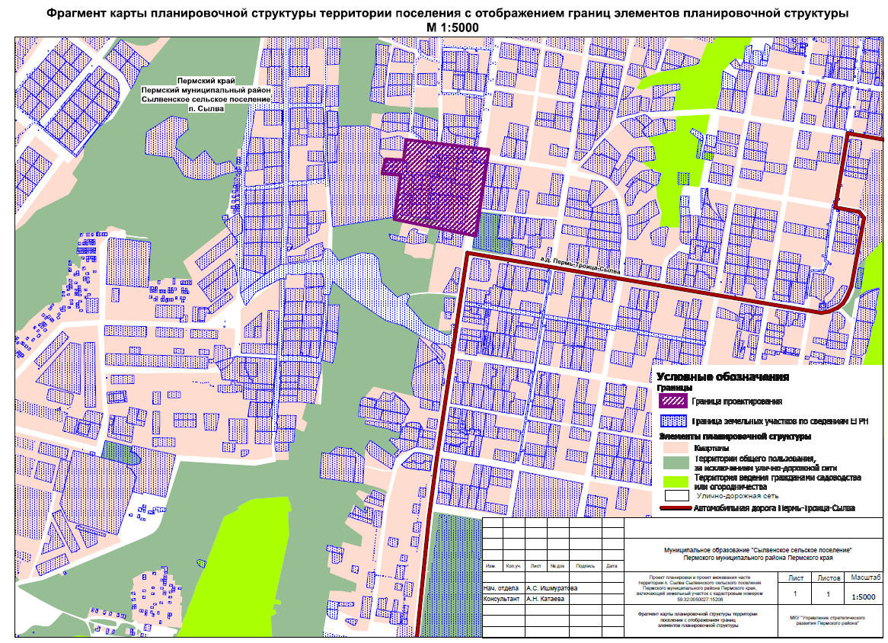
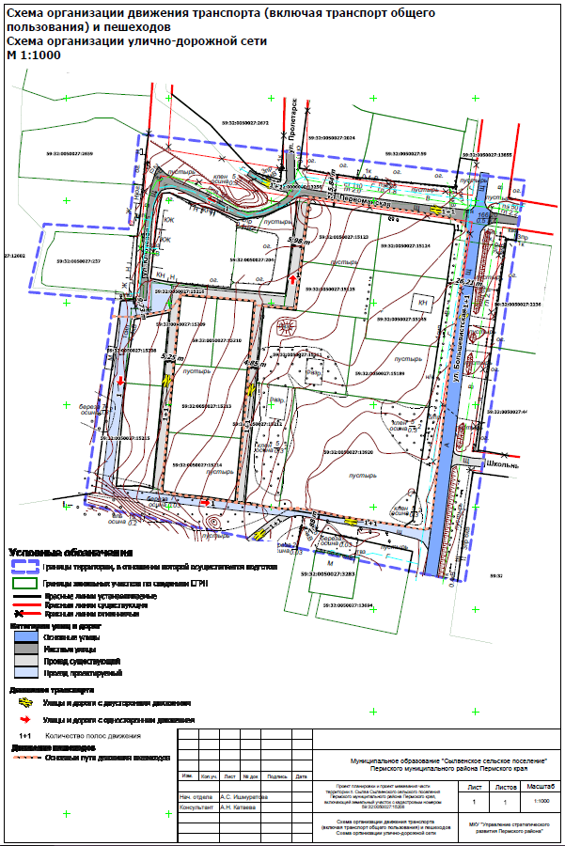
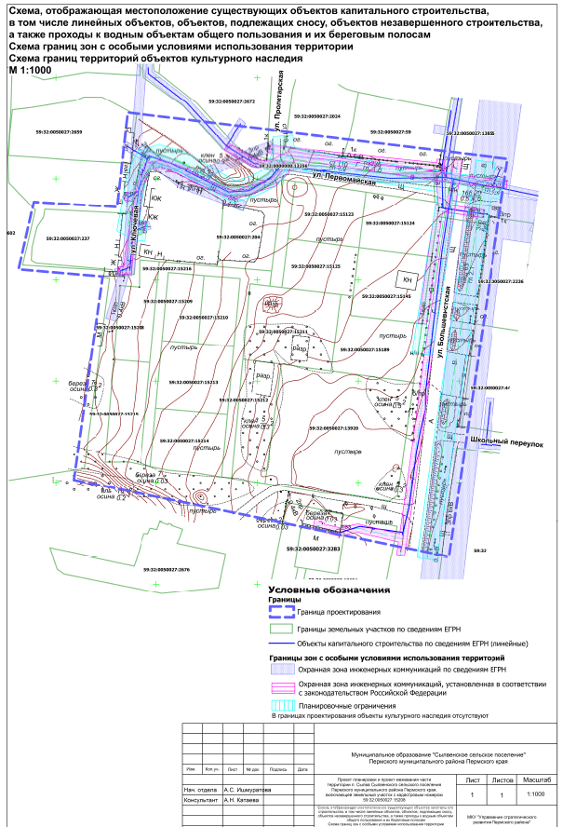

Приложение 1

Распоряжение управления архитектуры и градостроительства администрации Пермского муниципального района от 10.07.2020 № СЭД-2020-299-12-12-01Р-26 «О разработке проекта планировки и проекта межевания части территории п. Сылва Сылвенского сельского поселения Пермского муниципального района Пермского края, включающей земельный участок с кадастровым номером 59:32:0050027:15208».

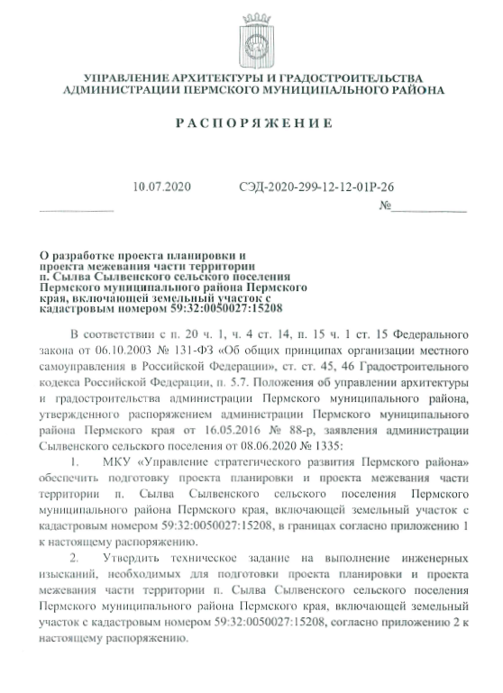

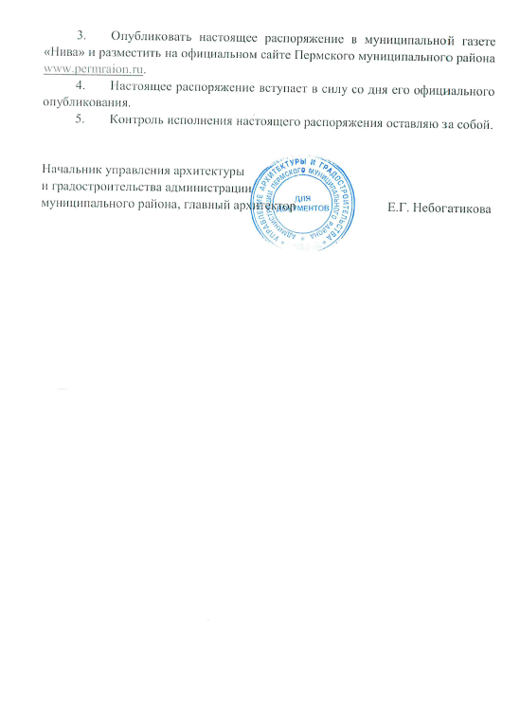

Приложение 2
к постановлению администрации Пермского муниципального района
от 07.07.2021 № СЭД-2021-299-01-01
-05.С-331

Проект планировки и проект межевания части территории
п. Сылва Сылвенского сельского поселения Пермского муниципального района Пермского края, включающей земельный участок с кадастровым номером 59:32:0050027:15208

ПРОЕКТ МЕЖЕВАНИЯ ТЕРРИТОРИИ
Основная часть
Том 3

ШИФР 11-26.20-2021

Состав проекта
№ п/п | Наименование
ПРОЕКТ ПЛАНИРОВКИ ТЕРРИТОРИИ
Основная часть
1 | Том 1. Основная часть проекта планировки территории
2 | Чертеж планировки территории М 1:1000
Материалы по обоснованию
1 | Том 2. Материалы по обоснованию проекта планировки территории
2 | Карта (фрагмент карты) планировочной структуры территорий поселения с отображением границ элементов планировочной структуры  М 1:5000
3 | Схема организации движения транспорта (включая транспорт общего пользования) и пешеходов. Схема организации улично-дорожной сети.  М 1:1000
4 | Схема, отображающая местоположение существующих объектов капитального строительства, в том числе линейных объектов, объектов, подлежащих сносу, объектов незавершенного строительства, а также проходы к водным объектам общего пользования и их береговым полосам. Схема границ зон с особыми условиями использования территории. Схема границ территорий объектов культурного наследия  М 1:1000
ПРОЕКТ МЕЖЕВАНИЯ ТЕРРИТОРИИ
Основная часть
1 | Текстовая часть
2 | Чертеж межевания территории. М 1:1000
Материалы по обоснованию
1 | Текстовая часть
2 | Чертеж материалов по обоснованию проекта межевания территории  М 1:1000

Оглавление
1. Перечень и сведения о площади образуемых земельных участков, в том числе и способы их образования. Вид разрешенного использования образуемых земельных участков 4
Перечень образуемых земельных участков 5
2. Перечень и сведения о площади образуемых земельных участков, которые будут отнесены к территориям общего пользования или имуществу общего пользования, в том числе в отношении которых предполагаются резервирование и изъятие для государственных или муниципальных нужд 6
3. Сведения о границах территории, в отношении которой утвержден проект межевания, содержащие перечень координат характерных точек этих границ 7
Приложение 1 8
Каталоги координат образуемых земельных участков 8
ГРАФИЧЕСКАЯ ЧАСТЬ 11

Перечень и сведения о площади образуемых земельных участков, в том числе и способы их образования. Вид разрешенного использования образуемых земельных участков
Обоснование принятых решений
Проектом межевания территории предусмотрено образование земельных участков, часть из которых предусмотрено образовать в два этапа.
1 этап межевания территории
Земельные участки с кадастровыми номерами 59:32:0050027:13855, 59:32:0000000:13256 имеют статус «временные», в связи с чем, проектом межевания территории предусмотрено снятие с учета вышеуказанных земельных участков. После снятия с учета земельных участков с кадастровыми номерами 59:32:0050027:13855, 59:32:0000000:13256, территория будет использована в последующем этапе межевания.
Земельный участок 1-ЗУ1 образован в результате перераспределения земельного участка с кадастровым номером 59:32:0050027:237 и земель, находящихся в муниципальной собственности.
Перераспределение земельного участка 59:32:0050027:237 осуществляется в связи с тем, что установление границ земельного участка не соответствует их фактическому местоположению, закрепленному с использованием природных объектов или объектов искусственного происхождения (в данном случае-деревянный забор). Кроме того, границы земельного участка 59:32:0050027:237, установленные по сведениям ЕГРН, выходят на территорию общего пользования.
Для соблюдения прав собственников земельного участка с кадастровым номером 59:32:0050027:237 в результате перераспределения с землями, находящимся в муниципальной собственности, у образуемого земельного участка сохранена площадь, как у исходного земельного участка (1292 кв.м).
В результате перераспределения земельного участка будет достигнуто рациональное использование земли и исключена изломанность границ. Основанием перераспределения является п. 3 ч. 1 ст. 39.28 Земельного кодекса РФ.
Земельные участки 1-ЗУ2, 1-ЗУ3 образованы в результате раздела земельного участка с кадастровым номером 59:32:0050027:15208, согласно ч. 1, 2 ст. 11.4 Земельного кодекса РФ.
Раздел земельного участка с кадастровым номером 59:32:0050027:15208 производится с целью образования земельного участка с условным номером 1-ЗУ3, для его последующего изъятия для муниципальных нужд, согласно пункту 3 статьи 49 Земельного кодекса РФ - для организации подъезда к объекту спорта местного значения.
2 этап межевания территории
Земельный участок с условным номером 2-ЗУ1 образован для организации подъезда к планируемому объекту спорта местного значения путём перераспределения земельного участка 1-ЗУ3, образованного в результате 1-го этапа межевания территории, и земель, находящихся в муниципальной собственности.
Земельный участок 2-ЗУ1 образован под территорию общего пользования и будет отнесен к имуществу общего пользования. Границы и площадь земельного участка определены в соответствии с устанавливаемыми в составе проекта планировки территории красными линиями. Вид разрешенного использования – земельные участки (территории) общего пользования (12.0).

Перечень образуемых земельных участков
Таблица 1
№ на чертеже | Этап межевания | Адрес земельного участка | Вид разрешенного использования земельного участка | Площадь земельного участка по проекту, кв. м | Способ образования
1-ЗУ1 | 1 | край Пермский, р-н Пермский, с/п Сылвенское, с.п. Сылва, ул. Ключевая, 54 | Для индивидуального жилищного строительства (2.3) | 1292 | перераспределение земельного участка с кадастровым номером 59:32:0050027:237 и земель, находящихся в муниципальной собственности
1-ЗУ2 | 1 | Пермский край, м.р-н Пермский, с.п. Сылвенское, п. Сылва, ул. Ключевая, з/у 56 | Для индивидуального жилищного строительства (2.3) | 585 | путем раздела земельного участка с кадастровым номером 59:32:0050027:15208
1-ЗУ3 | 1 | Пермский край, м.р-н Пермский, с.п. Сылвенское, п. Сылва, ул. Ключевая, з/у 56 | Земельные участки (территории) общего пользования  (12.0) | 215 | путем раздела земельного участка с кадастровым номером 59:32:0050027:15208  (земельный участок предусмотрен к изъятию)
2-ЗУ1 | 2 | Пермский край, м.р-н Пермский, с.п. Сылвенское, п. Сылва | Земельные участки (территории) общего пользования  (12.0) | 4882 | образован в результате перераспределения земельного участка 1-ЗУ3, образованного в результате 1-го этапа межевания территории, и земель, находящихся в муниципальной собственности

Перечень и сведения о площади образуемых земельных участков, которые будут отнесены к территориям общего пользования или имуществу общего пользования, в том числе в отношении которых предполагаются резервирование и изъятие для государственных или муниципальных нужд
Перечень и сведения о площади образуемых земельных участков, которые будут отнесены к территориям общего пользования или имуществу общего пользования
Таблица 2
Условный номер на чертеже межевания | Вид разрешенного использования земельный участок | Площадь земельного участка по проекту, кв. м | Объект, для которого изымается земельный участок
1-ЗУ3  (1 этап межевания) | Земельные участки (территории) общего пользования  (12.0) | 215 | Территория общего пользования (обеспечение доступа к объекту спорта местного значения)
2-ЗУ1  (2 этап межевания) | Земельные участки (территории) общего пользования  (12.0) | 4882 | Территория общего пользования (обеспечение доступа к объекту спорта местного значения)
Перечень и сведения о площади образуемых земельных участков, в отношении которых предполагаются изъятие для муниципальных нужд
Таблица 3
Условный номер на чертеже межевания | Вид разрешенного использования земельный участок | Площадь земельного участка по проекту, кв. м | Объект, для которого изымается земельный участок
1-ЗУ3  (1 этап межевания) | Земельные участки (территории) общего пользования  (12.0) | 215 | Территория общего пользования (обеспечение доступа к объекту спорта местного значения)
Изъятие земельного участка 1-ЗУ3 для муниципальных нужд предусмотрено п. 3 ст. 49 Земельного кодекса РФ.

Сведения о границах территории, в отношении которой утвержден проект межевания, содержащие перечень координат характерных точек этих границ
В границах проектирования утверждены следующие проекты планировки и проекты межевания территории:
- Проект планировки и проект межевания части территории п. Сылва Сылвенского сельского поселения Пермского муниципального района Пермского края, с целью размещения линейных объектов, утвержденные постановлением администрации Пермского муниципального района от 04.03.2016 № 106.
- Проект планировки и проект межевания части территории п. Сылва Сылвенского сельского поселения Пермского муниципального района Пермского края, с целью размещения распределительного газопровода, утвержденные постановлением администрации Пермского муниципального района от 04.03.2016 № 107.

Приложение 1

Каталоги координат образуемых земельных участков
Каталог координат земельного участка :1-ЗУ1
Система координат МСК 59
№ | X | Y
1 | 520554.71 | 2262324.12
2 | 520551.18 | 2262323.45
3 | 520550.87 | 2262326.50
4 | 520551.58 | 2262332.77
5 | 520558.22 | 2262333.27
6 | 520582.70 | 2262334.68
7 | 520584.88 | 2262292.53
8 | 520565.99 | 2262288.14
9 | 520557.15 | 2262286.25
1 | 520554.71 | 2262324.12
Каталог координат земельного участка :1-ЗУ2
Система координат МСК 59
№ | X | Y
1 | 520510.72 | 2262328.66
2 | 520509.18 | 2262346.80
3 | 520545.17 | 2262350.22
4 | 520541.82 | 2262333.24
1 | 520510.72 | 2262328.66

Каталог координат земельного участка :1-ЗУ3
Система координат МСК 59
№ | X | Y
1 | 520545.17 | 2262350.22
2 | 520558.96 | 2262351.53
3 | 520559.78 | 2262341.53
4 | 520546.46 | 2262341.37
5 | 520547.20 | 2262331.77
6 | 520510.72 | 2262328.66
7 | 520541.82 | 2262333.24
1 | 520545.17 | 2262350.22

Каталог координат земельного участка :2-ЗУ1
Система координат МСК 59
№ | X | Y
1 | 520541.82 | 2262333.24
2 | 520510.72 | 2262328.66
3 | 520479.03 | 2262325.95
4 | 520460.27 | 2262324.35
5 | 520460.42 | 2262336.02
6 | 520459.15 | 2262342.10
7 | 520458.13 | 2262347.00
8 | 520456.31 | 2262355.76
9 | 520454.93 | 2262369.47
10 | 520452.90 | 2262382.36
11 | 520452.11 | 2262387.30
12 | 520449.50 | 2262403.86
13 | 520444.84 | 2262433.38
14 | 520443.86 | 2262446.34
15 | 520440.77 | 2262465.39
16 | 520443.55 | 2262469.39
17 | 520428.38 | 2262469.19
18 | 520440.09 | 2262414.87
19 | 520431.21 | 2262413.04
20 | 520435.84 | 2262385.12
21 | 520443.14 | 2262386.08
22 | 520448.11 | 2262353.44
23 | 520451.80 | 2262332.74
24 | 520457.06 | 2262313.99
25 | 520550.87 | 2262326.50
26 | 520551.57 | 2262332.78
27 | 520558.22 | 2262333.27
28 | 520582.70 | 2262334.68
29 | 520591.78 | 2262335.83
30 | 520607.49 | 2262337.64
31 | 520622.27 | 2262338.73
32 | 520631.50 | 2262339.94
33 | 520631.93 | 2262339.99
34 | 520627.07 | 2262379.43
35 | 520621.96 | 2262384.03
36 | 520617.67 | 2262387.93
37 | 520613.31 | 2262392.81
38 | 520610.08 | 2262404.75
39 | 520603.76 | 2262404.23
40 | 520599.56 | 2262412.87
41 | 520592.51 | 2262396.75
42 | 520590.40 | 2262383.57
43 | 520595.30 | 2262372.67
44 | 520596.99 | 2262366.83
45 | 520599.45 | 2262360.85
46 | 520603.81 | 2262350.41
47 | 520603.49 | 2262346.78
48 | 520596.49 | 2262345.31
49 | 520588.05 | 2262344.03
50 | 520561.85 | 2262341.03
51 | 520560.25 | 2262349.38
52 | 520559.98 | 2262351.65
53 | 520558.96 | 2262351.53
54 | 520545.17 | 2262350.22
1 | 520541.82 | 2262333.24

ГРАФИЧЕСКАЯ ЧАСТЬ

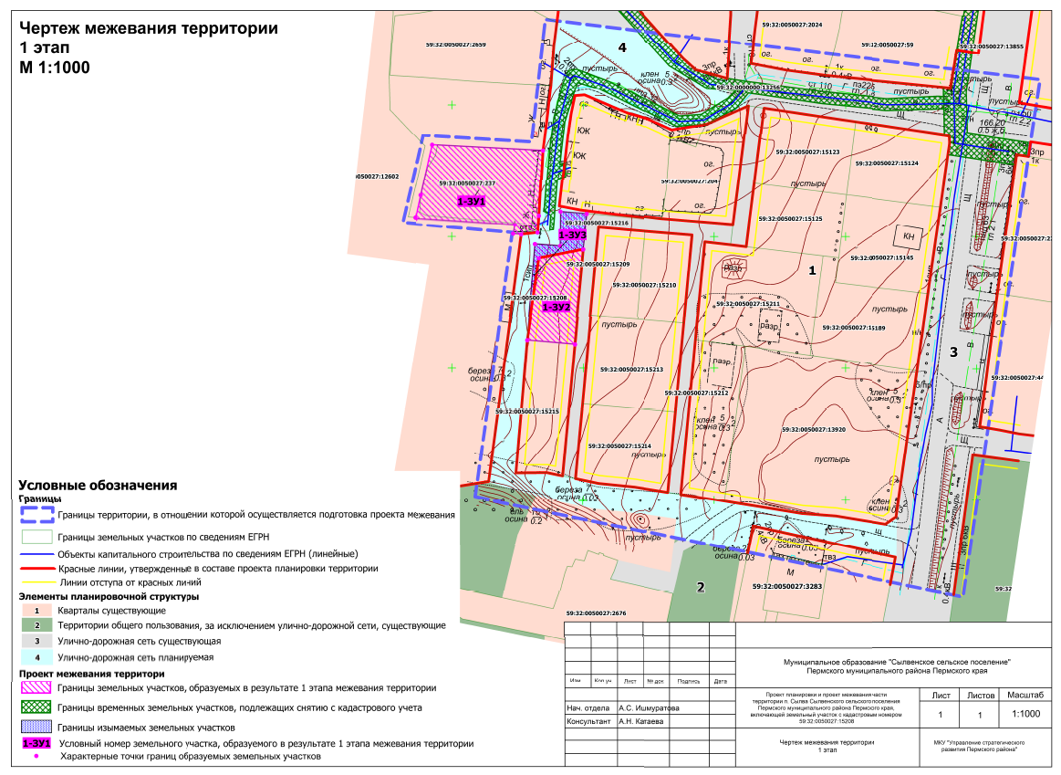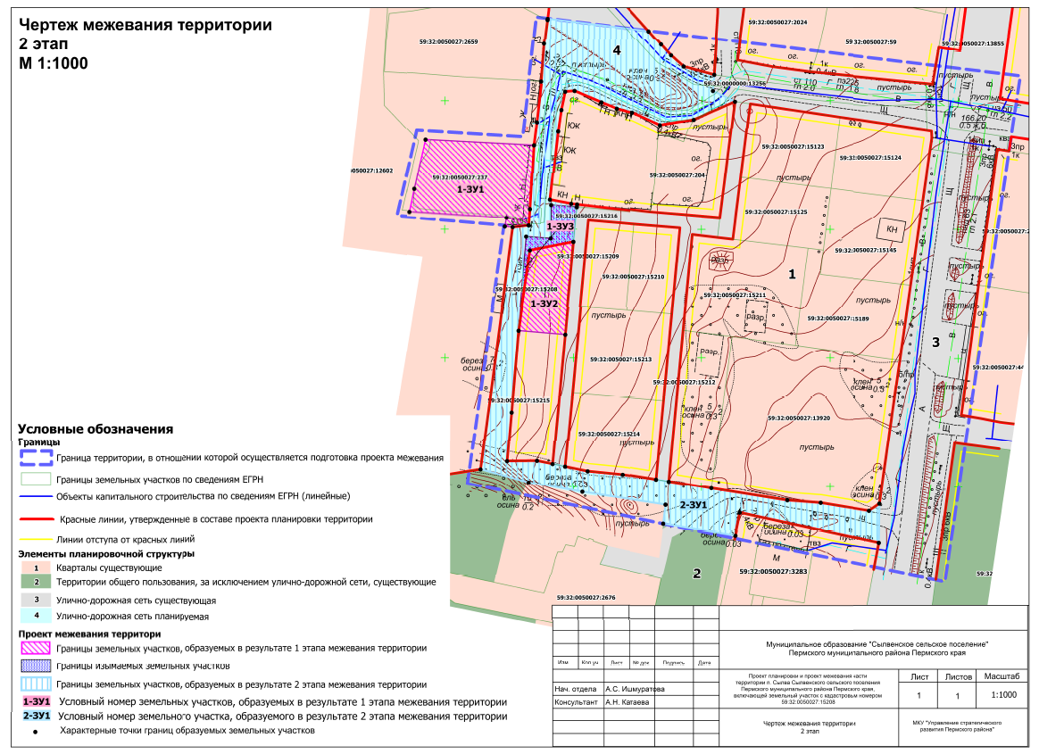

Проект планировки и проект межевания части территории п. Сылва Сылвенского сельского поселения Пермского муниципального района Пермского края, включающей земельный участок с кадастровым номером 59:32:0050027:15208

ПРОЕКТ МЕЖЕВАНИЯ ТЕРРИТОРИИ
Материалы по обоснованию
Том 4

ШИФР 11-26.20-2021

Состав проекта
№ п/п | Наименование
ПРОЕКТ ПЛАНИРОВКИ ТЕРРИТОРИИ
Основная часть
1 | Том 1. Основная часть проекта планировки территории
2 | Чертеж планировки территории. М 1:1000
Материалы по обоснованию
1 | Том 2. Материалы по обоснованию проекта планировки территории
2 | Карта (фрагмент карты) планировочной структуры территорий поселения с отображением границ элементов планировочной структуры М 1:5000
3 | Схема организации движения транспорта (включая транспорт общего пользования) и пешеходов. Схема организации улично-дорожной сети М 1:1000
4 | Схема, отображающая местоположение существующих объектов капитального строительства, в том числе линейных объектов, объектов, подлежащих сносу, объектов незавершенного строительства, а также проходы к водным объектам общего пользования и их береговым полосам. Схема границ зон с особыми условиями использования территории. Схема границ территорий объектов культурного наследия М 1:1000
ПРОЕКТ МЕЖЕВАНИЯ ТЕРРИТОРИИ
Основная часть
1 | Текстовая часть
2 | Чертеж межевания территории М 1:1000
Материалы по обоснованию
1 | Текстовая часть
2 | Чертеж материалов по обоснованию проекта межевания территории М 1:1000

Оглавление
1. Материалы по обоснованию проекта межевания территории 4
2. Перечень существующих земельных участков 9

Материалы по обоснованию проекта межевания территории
Информация о зонах с особыми условиями использования территорий представлена в Томе 2 «Материалы по обоснованию проекта планировки территории».

Градостроительные регламенты представлены для зоны индивидуальной жилой застройки (Ж-3) и зоны среднеэтажной жилой застройки (Ж-2).

Градостроительные регламенты, установленные для зоны «Зона индивидуальной жилой застройки (Ж-3)»
Виды разрешенного использования земельных участков и объектов капитального строительства
Таблица 1
Виды разрешенного использования земельного участка, установленные классификатором |  |  | Описание видов разрешенного использования земельных участков и объектов капитального строительства,  в т. ч. вспомогательные виды разрешенного использования
Кодовое обозначение |  | Наименование
Основные виды разрешенного использования
2.1 | Для индивидуального жилищного строительства |  |  | Размещение жилого дома (отдельно стоящего здания количеством надземных этажей не более чем три, высотой не более двадцати метров, которое состоит из комнат и помещений вспомогательного использования, предназначенных для удовлетворения гражданами бытовых и иных нужд, связанных с их проживанием в таком здании, не предназначенного для раздела на самостоятельные объекты недвижимости);  выращивание сельскохозяйственных культур;  размещение индивидуальных гаражей и хозяйственных построек
2.2 | Для ведения личного подсобного хозяйства (приусадебный земельный участок) |  |  | Размещение жилого дома, указанного в описании вида разрешенного использования с кодом 2.1;  производство сельскохозяйственной продукции;  размещение гаража и иных вспомогательных сооружений;  содержание сельскохозяйственных животных
2.3 | Блокированная жилая застройка |  |  | Размещение жилого дома, имеющего одну или несколько общих стен с соседними жилыми домами (количеством этажей не более чем три, при общем количестве совмещенных домов не более десяти и каждый из которых предназначен для проживания одной семьи, имеет общую стену (общие стены) без проемов с соседним домом или соседними домами, расположен на отдельном земельном участке и имеет выход на территорию общего пользования (жилые дома блокированной застройки);  разведение декоративных и плодовых деревьев, овощных и ягодных культур;  размещение индивидуальных гаражей и иных вспомогательных сооружений;  обустройство спортивных и детских площадок, площадок для отдыха
2.7.1 | Хранение автотранспорта |  |  | Размещение отдельно стоящих и пристроенных гаражей, в том числе подземных, предназначенных для хранения автотранспорта, в том числе с разделением на машино-места, за исключением гаражей, размещение которых предусмотрено содержанием вида разрешенного использования с кодом 4.9
3.1 | Коммунальное обслуживание |  |  | Размещение зданий и сооружений в целях обеспечения физических и юридических лиц коммунальными услугами. Содержание данного вида разрешенного использования включает в себя содержание видов разрешенного использования с кодами 3.1.1 - 3.1.2
3.5.1 | Дошкольное, начальное и среднее общее образование |  |  | Размещение объектов капитального строительства, предназначенных для просвещения, дошкольного, начального и среднего общего образования (детские ясли, детские сады, школы, лицеи, гимназии, художественные, музыкальные школы, образовательные кружки и иные организации, осуществляющие деятельность по воспитанию, образованию и просвещению), в том числе зданий, спортивных сооружений, предназначенных для занятия обучающихся физической культурой и спортом
6.8 | Связь |  |  | Размещение объектов связи, радиовещания, телевидения, включая воздушные радиорелейные, надземные и подземные кабельные линии связи, линии радиофикации, антенные поля, усилительные пункты на кабельных линиях связи, инфраструктуру спутниковой связи и телерадиовещания, за исключением объектов связи, размещение которых предусмотрено содержанием видов разрешенного использования с кодами 3.1.1, 3.2.3
8.3 | Обеспечение внутреннего правопорядка |  |  | Размещение объектов капитального строительства, необходимых для подготовки и поддержания в готовности органов внутренних дел, Росгвардии и спасательных служб, в которых существует военизированная служба;  размещение объектов гражданской обороны, за исключением объектов гражданской обороны, являющихся частями производственных зданий
13.1 | Ведение огородничества |  |  | Осуществление отдыха и (или) выращивания гражданами для собственных нужд сельскохозяйственных культур; размещение хозяйственных построек, не являющихся объектами недвижимости, предназначенных для хранения инвентаря и урожая сельскохозяйственных культур
Условно разрешенные виды использования
3.2 | Социальное обслуживание |  |  | Размещение зданий, предназначенных для оказания гражданам социальной помощи. Содержание данного вида разрешенного использования включает в себя содержание видов разрешенного использования с кодами 3.2.1 - 3.2.4
3.3 | Бытовое обслуживание |  |  | Размещение объектов капитального строительства, предназначенных для оказания населению или организациям бытовых услуг (мастерские мелкого ремонта, ателье, бани, парикмахерские, прачечные, химчистки, похоронные бюро)
3.4 | Здравоохранение |  |  | Размещение объектов капитального строительства, предназначенных для оказания гражданам медицинской помощи. Содержание данного вида разрешенного использования включает в себя содержание видов разрешенного использования с кодами 3.4.1 - 3.4.2
3.6 | Культурное развитие |  |  | Размещение зданий и сооружений, предназначенных для размещения объектов культуры. Содержание данного вида разрешенного использования включает в себя содержание видов разрешенного использования с кодами 3.6.1 - 3.6.3
3.7 | Религиозное использование |  |  | Размещение зданий и сооружений религиозного использования. Содержание данного вида разрешенного использования включает в себя содержание видов разрешенного использования с кодами 3.7.1 - 3.7.2
4.1 | Деловое управление |  |  | Размещение объектов капитального строительства с целью: размещения объектов управленческой деятельности, не связанной с государственным или муниципальным управлением и оказанием услуг, а также с целью обеспечения совершения сделок, не требующих передачи товара в момент их совершения между организациями, в том числе биржевая деятельность (за исключением банковской и страховой деятельности)
4.3 | Рынки |  |  | Размещение объектов капитального строительства, сооружений, предназначенных для организации постоянной или временной торговли (ярмарка, рынок, базар), с учетом того, что каждое из торговых мест не располагает торговой площадью более 200 кв. м;  размещение гаражей и (или) стоянок для автомобилей сотрудников и посетителей рынка
4.4 | Магазины |  |  | Размещение объектов капитального строительства, предназначенных для продажи товаров, торговая площадь которых составляет до 5000 кв.м.
4.6 | Общественное питание |  |  | Размещение объектов капитального строительства в целях устройства мест общественного питания (рестораны, кафе, столовые, закусочные, бары)
4.8 | Развлечения |  |  | Размещение зданий и сооружений, предназначенных для развлечения. Содержание данного вида разрешенного использования включает в себя содержание видов разрешенного использования с кодами 4.8.1 - 4.8.3
4.9 | Служебные гаражи |  |  | Размещение постоянных или временных гаражей, стоянок для хранения служебного автотранспорта, используемого в целях осуществления видов деятельности, предусмотренных видами разрешенного использования с кодами 3.0, 4.0, а также для стоянки и хранения транспортных средств общего пользования, в том числе в депо
5.1 | Спорт |  |  | Размещение зданий и сооружений для занятия спортом. Содержание данного вида разрешенного использования включает в себя содержание видов разрешенного использования с кодами 5.1.1 - 5.1.7
12.0 | Земельные участки (территории) общего пользования |  |  | Земельные участки общего пользования. Содержание данного вида разрешенного использования включает в себя содержание видов разрешенного использования с кодами 12.0.1 - 12.0.2
13.2 | Ведение садоводства |  |  | Осуществление отдыха и (или) выращивания гражданами для собственных нужд сельскохозяйственных культур; размещение для собственных нужд садового дома, жилого дома, указанного в описании вида разрешенного использования с кодом 2.1, хозяйственных построек и гаражей

Предельные размеры земельных участков и предельные параметры разрешенного строительства, реконструкции объектов капитального строительства
№ п/п | Код вида использования | Наименование параметра | Значение параметра | Единица измерения
Предельные размеры земельных участков и предельные параметры разрешенного строительства, реконструкции объектов капитального строительства, установленные в соответствии со статьей 38 Градостроительного кодекса Российской Федерации
1 | Максимальная площадь земельного участка: |  | Не подлежит установлению
2 | Минимальная площадь земельного участка:  за исключением видов использования: |  | Не подлежит установлению
 | 2.1  2.2 | Для индивидуального жилищного строительства  Для ведения личного подсобного хозяйства | 300 | кв.м
 | 2.3 | Блокированная жилая застройка | 200 | кв.м
 | 13.1  13.2 | Ведение огородничества  Ведение садоводства | 300 | кв.м
3 | Предельное количество этажей:  за исключением видов использования:  - для жилой застройки  - для объектов дошкольного образования (если иное не установлено техническими регламентами)  - для объектов общеобразовательного назначения (если иное не установлено техническими регламентами)  - для размещения объектов бытового и коммунального обслуживания  - для размещения рынков, магазинов, объектов общественного питания |  | Не подлежит установлению  3  3  4  3  2 | этаж
4 | Максимальный процент застройки в границах земельного участка, определяемый как отношение суммарной площади земельного участка, которая может быть застроена, ко всей площади земельного участка:  - для размещения жилой застройки  - для размещения объектов дошкольного образования  - для размещения объектов общеобразовательного назначения  - для размещения иных объектов капитального строительства, за исключением линейных объектов и стоянок |  | 40  30  40  50 | %
5 | Минимальные отступы от границ земельных участков в целях определения мест допустимого размещения зданий, строений, сооружений, за пределами которых запрещено строительство зданий, строений, сооружений:  - от границ земельного участка в целях определения места допустимого размещения объектов коммунального обслуживания, предназначенных для поставки воды, тепла, электричества, газа, предоставления услуг связи, водопроводов, линий электропередач, трансформаторных подстанций, газопроводов, линий связи, канализаций  - для иных объектов в соответствии минимальные отступы от границ земельных участков, если иное не установлено регламентами зоны, документацией по планировке территории, до стен зданий, строений, сооружений должны составлять:  со стороны улиц  со стороны проездов  от других границ земельного участка  за исключением видов использования: |  | 0,5  3  3  3 | м
 | 2.7.1 Хранение автотранспорта |  | Не подлежит установлению
 | 3.1 Коммунальное обслуживание |  | Не подлежит установлению
 | Примечание:
 | Минимальные расстояния между зданиями, строениями, сооружениями устанавливаются в соответствии с нормативами по противопожарной безопасности и инсоляции
 | На территории зоны Ж-3 допускается размещение объектов нежилого назначения основных и условно-разрешенных видов использования во встроенных и встроенно-пристроенных к многоквартирным жилым домам и помещениям. При этом должны соблюдаться требования технических регламентов и иных требований согласно действующему законодательству
 | Иные показатели по параметрам застройки зоны Ж-3: радиусы обслуживания учреждениями и предприятиями обслуживания населения; требования и параметры по временному хранению индивидуальных транспортных средств, размещению гаражей и открытых автостоянок, требования и параметры к доле озелененной территории земельных участков, регламентируются и устанавливаются нормативами градостроительного проектирования

Таблица 2
Градостроительные регламенты, установленные для зоны «Зона среднеэтажной жилой застройки (Ж-2)»
Виды разрешенного использования земельных участков и объектов капитального строительства
№ п/п | Код вида использования | Наименование параметра | Значение параметра | Единица измерения
Предельные размеры земельных участков и предельные параметры разрешенного строительства, реконструкции объектов капитального строительства, установленные в соответствии со статьей 38 Градостроительного кодекса Российской Федерации
1 | Максимальная площадь земельного участка: |  | Не подлежит установлению
2 | Минимальная площадь земельного участка:  за исключением вида использования: |  | Не подлежит установлению
 | 2.1 | Для индивидуального жилищного строительства | 300 | кв.м
 | 2.3 | Блокированная жилая застройка | 200 | кв.м
 | 13.2 | Ведение садоводства | 300 | кв.м
3 | Предельное количество этажей:  за исключением видов использования:  - для жилой застройки  - для объектов дошкольного образования (если иное не установлено техническими регламентами)  - для объектов общеобразовательного назначения (если иное не установлено техническими регламентами)  - для размещения объектов бытового и коммунального обслуживания  - для малоэтажной многоквартирной жилой застройки |  | Не подлежит установлению  3  3  4  3  4 | этаж
4 | Максимальный процент застройки в границах земельного участка, определяемый как отношение суммарной площади земельного участка, которая может быть застроена, ко всей площади земельного участка:  - для размещения жилой застройки и малоэтажной многоквартирной жилой застройки  - для размещения объектов дошкольного образования  - для размещения объектов общеобразовательного назначения  - для размещения иных объектов капитального строительства, за исключением линейных объектов и стоянок |  | 40  30  40  50 | %
5 | Минимальные отступы от границ земельных участков в целях определения мест допустимого размещения зданий, строений, сооружений, за пределами которых запрещено строительство зданий, строений, сооружений:  - от границ земельного участка в целях определения места допустимого размещения объектов коммунального обслуживания, предназначенных для поставки воды, тепла, электричества, газа, предоставления услуг связи, водопроводов, линий электропередач, трансформаторных подстанций, газопроводов, линий связи, канализаций  - для иных объектов в соответствии минимальные отступы от границ земельных участков, если иное не установлено регламентами зоны, документацией по планировке территории, до стен зданий, строений, сооружений должны составлять:  со стороны улиц  со стороны проездов  от других границ земельного участка  за исключением видов использования: |  | 0,5  3  3  3 | м
 | 2.7.1 Хранение автотранспорта |  | Не подлежит установлению
 | 3.1 Коммунальное обслуживание |  | Не подлежит установлению
 | Примечание:
 | Минимальные расстояния между зданиями, строениями, сооружениями устанавливаются в соответствии с нормативами по противопожарной безопасности и инсоляции
 | На территории зоны Ж-2 допускается размещение объектов нежилого назначения основных и условно-разрешенных видов использования во встроенных и встроенно-пристроенных к многоквартирным жилым домам и помещениям. При этом должны соблюдаться требования технических регламентов и иных требований согласно действующему законодательству
 | Иные показатели по параметрам застройки зоны Ж-2: радиусы обслуживания учреждениями и предприятиями обслуживания населения; требования и параметры по временному хранению индивидуальных транспортных средств, размещению гаражей и открытых автостоянок, требования и параметры к доле озелененной территории земельных участков, регламентируются и устанавливаются нормативами градостроительного проектирования

Перечень существующих земельных участков
Таблица 3
№ на плане | Кадастровый номер | Адрес земельного участка | Землепользователь (правообладатель) | Вид права на земельный участок | Вид разрешенного использования | Площадь, кв.м
1 | 59:32:0000000:13256 | Пермский край, Пермский район, Сылвенское с/п, с. п. Сылва, распределительный газопровод в м/р-не  Куликовка | - | временный | под объекты инженерного оборудования газоснабжения (строительство газопровода) | 37635 +/- 971
2 | 59:32:0050027:204 | Пермский край, Пермский район, с/п Сылвенское, с.п. Сылва, ул. Ключевая, 21а | частная собственность | собственность | для садоводства;  для ведения гражданами садоводства и огородничества | 993 +/- 6.46
3 | 59:32:0050027:237 | край Пермский, р-н Пермский, с/п Сылвенское, с.п. Сылва, ул. Ключевая, 54 | частная собственность | Общая долевая собственность | Под жилую застройку Индивидуальную | 1292 +/- 12
4 | 59:32:0050027:2024 | Пермский край, р-н Пермский, пгт. Сылва, ул. Пролетарская, 29 | частная собственность | собственность | Для ведения личного подсобного хозяйства | 1228 +/- 7.19
5 | 59:32:0050027:2672 | край Пермский, р-н Пермский, с/п Сылвенское, с.п. Сылва, ул. Пролетарская, 26. | частная собственность | собственность | Индивидуальное жилищное строительство | 1596 +/- 18
6 | 59:32:0050027:12602 | Пермский край, р-н Пермский, Сылвенское с/п, с.п. Сылва, ул. Ключевая, 54а | МО "Сылвенское сельское поселение" | Постоянное (бессрочное) пользование | под общественную застройку (для строительства горнолыжного комплекса);  для объектов общественно-делового значения | 28246 +/- 34
7 | 59:32:0050027:13694 | Пермский край, Пермский район, Сылвенское с/п, с.п. Сылва, ул. Большевистская | частная собственность | собственность | земельные участки (территории) общего пользования;  для общего пользования (уличная сеть);  земельные участки (территории) общего пользования | 1830 +/- 9
8 | 59:32:0050027:13855 | Пермский край, Пермский район, Сылвенское с/п, с.п. Сылва | - | временный | под объекты инженерного оборудования электроснабжения (проектирование нового строительства вл-0,4  кв для электроснабжения объекта для жилищного строительства по адресу: пермский край, пермский  район, сылвенское с/п, с.п. сылва, ул. большевистская, д. 35 (шатров в.г));  для размещения объектов электросетевого хозяйства | 600 +/- 5
9 | 59:32:0050027:13920 | Пермский край, Пермский р-н, Сылвенское, п. Сылва, ул. Большевистская | частная собственность | Общая долевая собственность | многоквартирные жилые дома этажностью 2-4 этажа;  для среднеэтажной застройки | 3920 +/- 13
10 | 59:32:0050027:14368 | Пермский край, Пермский р-н, п. Сылва, ул. Мичурина, д. 3 | МО "Сылвенское сельское поселение" | Постоянное (бессрочное) пользование | парки, скверы, бульвары, аллеи, сады;  для размещения объектов (территорий) рекреационного назначения | 5327 +/- 16
11 | 59:32:0050027:15122 | Пермский край, м.р-н Пермский, с.п. Сылвенское, п. Сылва, ул. Большевистская | частная собственность | Общая долевая собственность | блокированная жилая застройка;  для объектов жилой застройки | 319 +/- 5
12 | 59:32:0050027:15123 | Пермский край, м.р-н Пермский, с.п. Сылвенское, п. Сылва, ул. Пролетарская, з/у  31 | частная собственность | собственность | блокированная жилая застройка;  для объектов жилой застройки | 1000 +/- 6
13 | 59:32:0050027:15124 | Пермский край, м.р-н Пермский, с.п. Сылвенское, п. Сылва, ул. Большевистская,  з/у 30 | частная собственность | собственность | для индивидуального жилищного строительства;  для индивидуальной жилой застройки;  для индивидуального жилищного строительства | 1000 +/- 6
14 | 59:32:0050027:15125 | Пермский край, м.р-н Пермский, с.п. Сылвенское, п. Сылва, ул. Большевистская | частная собственность | Общая долевая собственность | блокированная жилая застройка;  для объектов жилой застройки | 852 +/- 6
15 | 59:32:0050027:15145 | Пермский край, м.р-н Пермский, с.п. Сылвенское, п. Сылва, ул. Большевистская,  з/у 32 | частная собственность | Общая долевая собственность | для индивидуального жилищного строительства;  для индивидуальной жилой застройки;  для индивидуального жилищного строительства | 1200 +/- 7
16 | 59:32:0050027:15189 | Пермский край, м.р-н Пермский, с.п. Сылвенское, п. Сылва, ул. Большевистская,  з/у 34 | частная собственность | собственность | для индивидуального жилищного строительства;  для индивидуальной жилой застройки;  для индивидуального жилищного строительства | 1255 +/- 5
17 | 59:32:0050027:15208 | Пермский край, м.р-н Пермский, с.п. Сылвенское, п. Сылва, ул. Ключевая, з/у 56 | частная собственность | собственность | для индивидуального жилищного строительства;  для индивидуальной жилой застройки | 800 +/- 4
18 | 59:32:0050027:15209 | край, м.р-н Пермский, с.п. Сылвенское, п. Сылва, ул. Пролетарская, з/у  30А | частная собственность | собственность | блокированная жилая застройка | 600 +/- 3
19 | 59:32:0050027:15210 | Пермский край, м.р-н Пермский, с.п. Сылвенское, п. Сылва, ул. Пролетарская, з/у  30 | частная собственность | собственность | блокированная жилая застройка | 600 +/- 3
20 | 59:32:0050027:15211 | Пермский край, Пермский р-н, п. Сылва, ул. Большевистская | частная собственность | Общая долевая собственность | блокированная жилая застройка | 1685 +/- 8
21 | 59:32:0050027:15212 | Пермский край, Пермский р-н, п. Сылва, ул. Большевистская | частная собственность | Общая долевая собственность | блокированная жилая застройка | 1064 +/- 5
22 | 59:32:0050027:15213 | Пермский край, м.р-н Пермский, с.п. Сылвенское, п. Сылва, ул. Пролетарская, з/у  34 | частная собственность | собственность | блокированная жилая застройка | 1200 +/- 6
23 | 59:32:0050027:15214 | Пермский край, м.р-н Пермский, с.п. Сылвенское, п. Сылва, ул. Пролетарская, з/у  36 | частная собственность | собственность | блокированная жилая застройка | 1067 +/- 5
24 | 59:32:0050027:15216 | Пермский край, Пермский р-н, п. Сылва, ул. Большевистская | частная собственность | Общая долевая собственность | блокированная жилая застройка | 1273 +/- 9
25 | 59:32:0050027:15215 | Пермский край, м.р-н Пермский, с.п. Сылвенское, п. Сылва, ул. Ключевая, з/у 58 | частная собственность | собственность | Для индивидуального жилищного строительства | 900 +/- 5
26 | 59:32:0050027:2236 | край Пермский, р-н Пермский, с/п Сылвенское, с.п. Сылва, ул. Большевистская, 35 | частная собственность | собственность | Под жилую застройку Индивидуальную | 1185 +/- 16
27 | 59:32:0050027:2659 | край Пермский, р-н Пермский, с\пос Сылвенское, с.п Сылва, ул. Ключевая, дом 50 | частная собственность | собственность | Для ведения личного подсобного хозяйства | 1691 +/- 10
28 | 59:32:0050027:441 | Пермский край, р-н Пермский, рп. Сылва, ул. Большевистская, дом 37 | частная собственность | собственность | Под жилую застройку Индивидуальную | 1487 +/- 8
29 | 59:32:0050027:59 | край Пермский, р-н Пермский, с/п Сылвенское, с.п. Сылва, ул. Большевистская, 28 | частная собственность | собственность | Для личного подсобного хозяйства | 1378 +/- 8

